深 圳 大 学 实 验 报 告

课程名称 计算机游戏开发
项目名称 实验5 二维游戏原型设计
学 院 数学科学学院
专 业 信息与计算科学（数学与计算机实验班）
指导教师 储 颖
报 告 人 王曦 学号 2021192010
实验时间 2024年06月09日
提交时间 2024年06月09日

教务处制

目录
目录 2
一、实验目的与要求 3
二、实验内容与方法 3
三、实验步骤与过程 4
1. 构建项目 4
1.1 构建项目 4
1.2 摄像机调整 4
1.3 逻辑空物体 5
2. 创建苹果树、苹果、篮筐 7
2.1 模型获取 7
2.2 加载模型与创建预设体 7
2.3 设定物理图层与碰撞关系 15
3. 游戏的主逻辑 18
3.1 苹果树的逻辑 18
3.2 苹果的逻辑 22
3.3 篮筐的逻辑 22
4. 计分板 26
4.1 创建计分板 26
4.2 CurrentScore的初始化与更新 28
4.3 HighScore的初始化 30
5. Game Over 32
5.1 漏接苹果的逻辑 32
5.2 结束界面 34
6. 开始界面 41
6.1 新建场景 41
6.2 开始按钮点击事件 41
7. 修复游戏Bug 44
8. 游戏优化 46
8.1 天空盒 46
8.2 BGM与音效 46
8.3 键盘交互 48
8.4 颠倒重力方向 49
8.5 难度递增 50
四、实验结论或心得体会 52
9. 实验结论 52
10. 实验心得 52

一、实验目的与要求
1. 熟悉Unity引擎基本概念。
2. 掌握利用Unity引擎制作游戏原型的基本方法。
3. 理解Unity利用C#语言进行编程的思想。

二、实验内容与方法
1．完成游戏原型（40分)
按照“游戏原型：《拾苹果》.pdf”步骤（P337-P366），实现完整的拾苹果游戏原型。

2．完成修改内容一 （5分）
按实验文档P367-后续工作-“欢迎界面”要求，添加游戏初始界面，要求包含游戏名称、“开始”按钮和个人学号姓名。点击“开始”按钮后，进入游戏。

3．完成修改内容二 （5分）
按实验文档P367-后续工作-“Game Over界面”要求，添加游戏结束界面，要求包含“重新开始”按钮和最终得分展示，并提醒玩家是否打破了记录。

4. 游戏优化升级（5分）
自行发挥想象力，优化和完善游戏功能。

5. 录制游戏视频（5分）
录制游戏通关（失败）视频并上传。

6．完成实验报告 （40分）
截图记录关键步骤，分析实验结果，撰写心得体会。

三、实验步骤与过程
（记录关键步骤/设计过程/设计结果的截图）

1. 构建项目

1.1 构建项目
在Unity中新建3D项目，在Assets文件夹中新建如图1.1.1所示的几个文件夹，其中：
（1）Audio：存放音乐、音效资源。
（2）Materials：存放材质。
（3）Models：存放3D模型（含材质、纹理等）。
（4）Prefabs：存放预制体。
（5）Scenes：存放场景。
（6）Scripts：存放脚本。
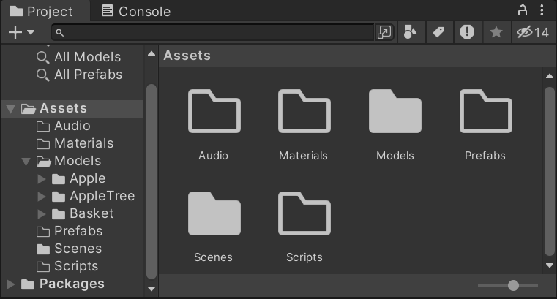
图1.1.1：在Assets文件夹中新建文件夹

1.2 摄像机调整
《Apple Picker》基本是2D视角，故摄像机应采用正投影。
在Hierarchy窗口中选中“Main Camera”，在Inspector窗口中修改Transform.Position为(0, 0, -10)，修改Camera.Projection为Orthographic，Camera.Size为16。如图1.2.1所示。
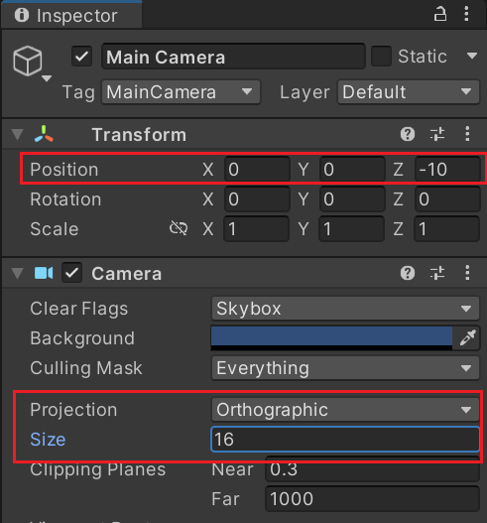
图1.2.1：修改Main Camera的位置、投影方式和大小
点击Scene窗口的菜单栏中的摄像机，设置相机广角Field of View为30 ~ 40，以减小透视畸变。如图1.2.2所示。
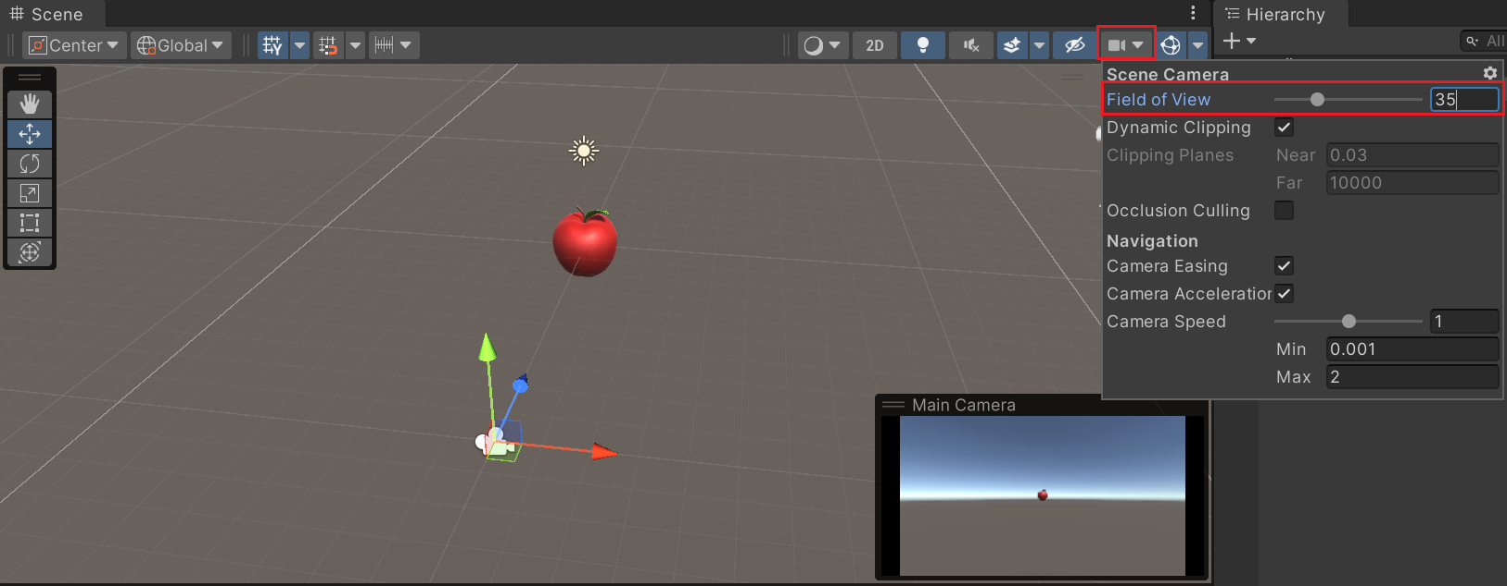
图1.2.2：调整Main Camera的广角

1.3 逻辑空物体
新建两个空物体MainLogicObject和AudioLogicObject，分别用于后续挂载游戏主逻辑脚本和音频逻辑脚本。如图1.3.1所示。
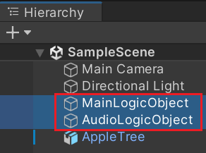
图1.3.1：新建逻辑空物体MainLogicObject和AudioLogicObject
新建脚本Logic_Main.cs，并挂在MainLogicObject上。
在Logic_Main类的Start()函数中设置游戏的目标帧率60，即约16.7 ms刷新一次。尽管实际运行时帧率无法稳定在60，但Unity会尽量维持帧率在60附近。
void Start() {
Application.targetFrameRate = 60;
}

2. 创建苹果树、苹果、篮筐

2.1 模型获取
在Turbosquid上下载如下三个免费模型：
（1）苹果（如图2.1.1所示）：
https://www.turbosquid.com/3d-models/apple-cartoon-3d-1495154
（2）苹果树（如图2.1.2所示）：
https://www.turbosquid.com/3d-models/3d-model-tree-apple-1422666
（3）篮筐（如图2.1.3所示）：
https://www.turbosquid.com/3d-models/3d-wooden-crate-model-1744087
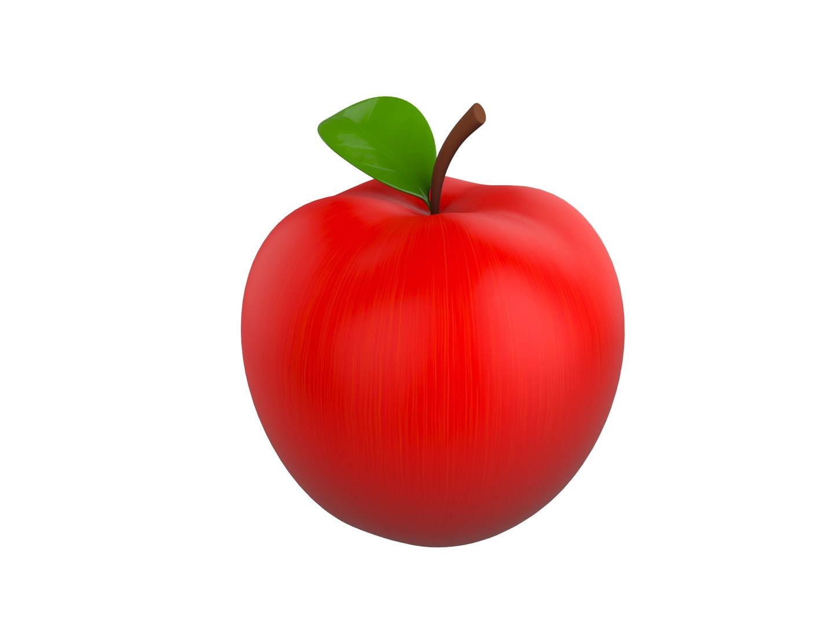  图2.1.1：苹果 | 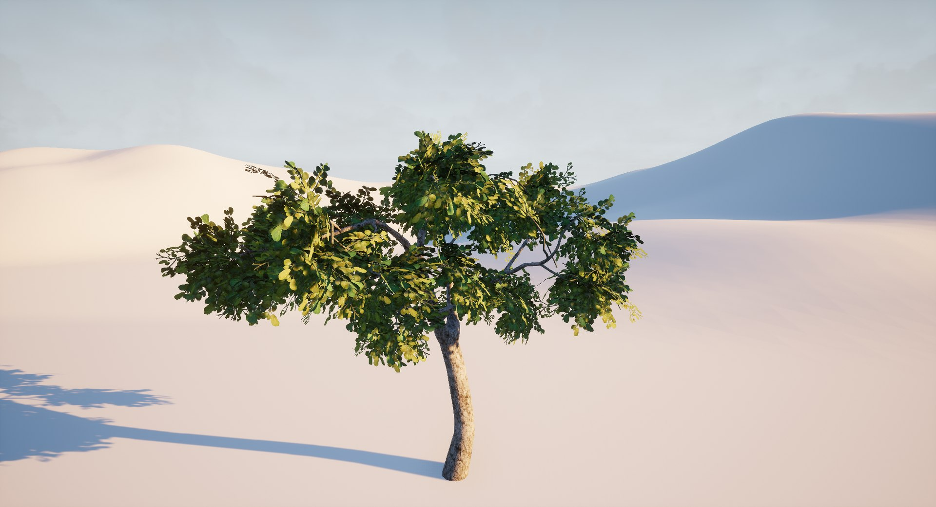  图2.1.2：苹果树 | 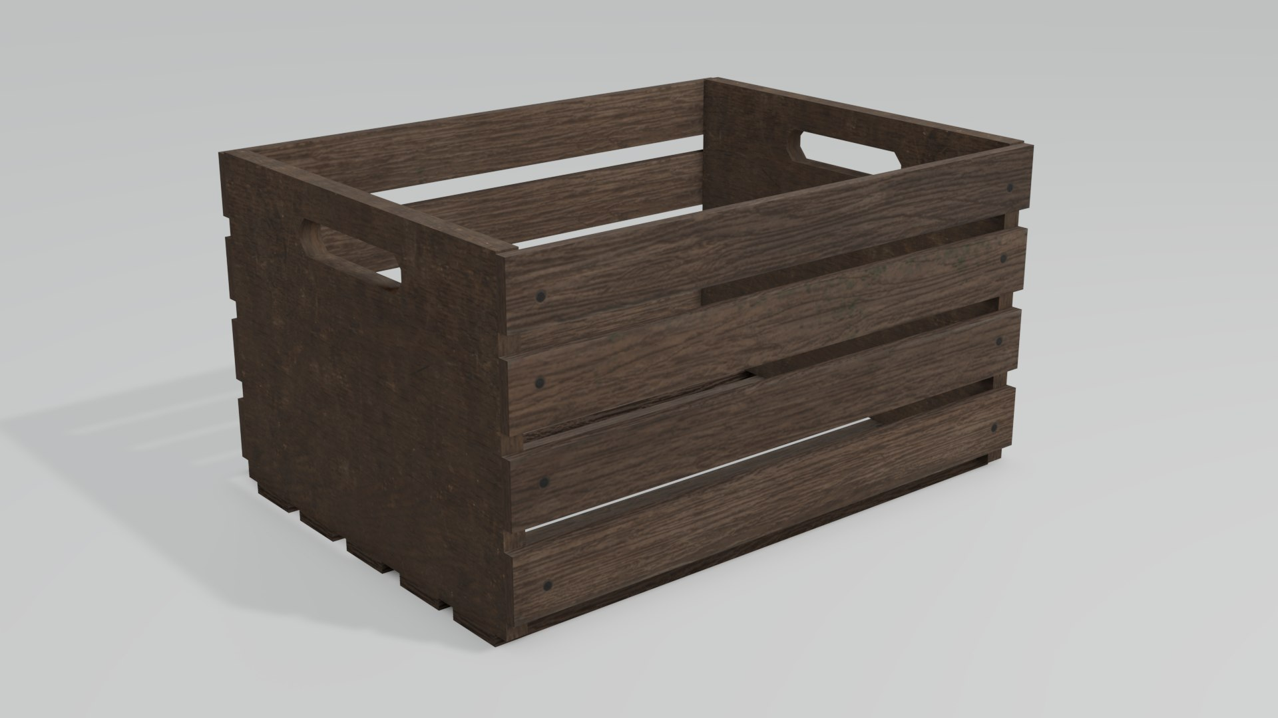  图2.1.3：篮筐

2.2 加载模型与创建预设体
下载上述模型的FBX格式，将它们拖入Models文件夹中。如图2.2.1所示。
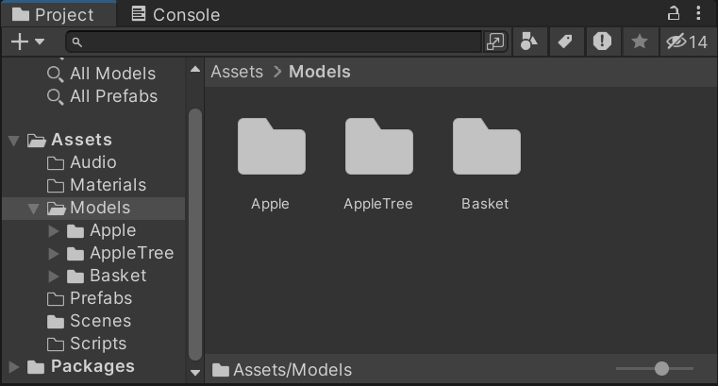
图2.2.1：将模型拖入Models文件夹

2.2.1 加载苹果树
以加载苹果树的模型为例。将Models/AppleTree文件夹中的Apple_Tree.FBX拖入Hierarchy面板，即可在Scene面板和Game面板中看到苹果树。如图2.2.1.1所示。
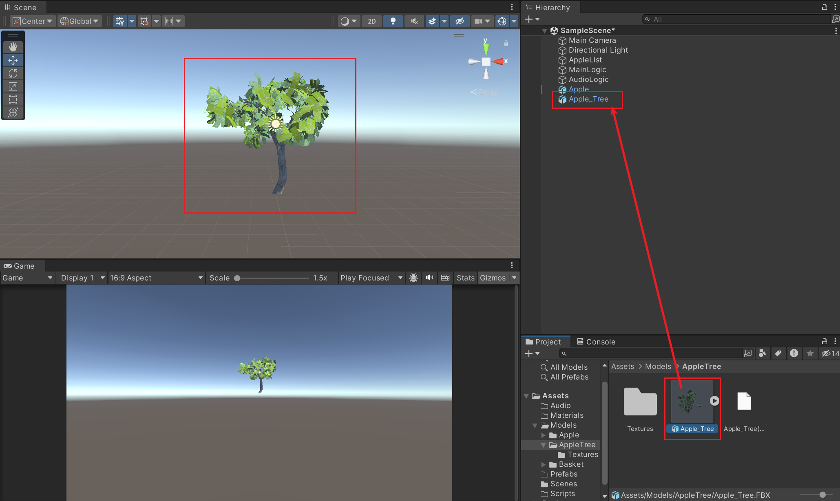
图2.2.1.1：加载苹果树的模型
在Hierarchy面板中将其名称修改为“AppleTree” 。在Hierarchy面板中选中AppleTree，在Inspector面板中调节其Position和Scale，把苹果树稍放大后置于（摄像机视角的）屏幕上方。如图2.2.1.2所示。
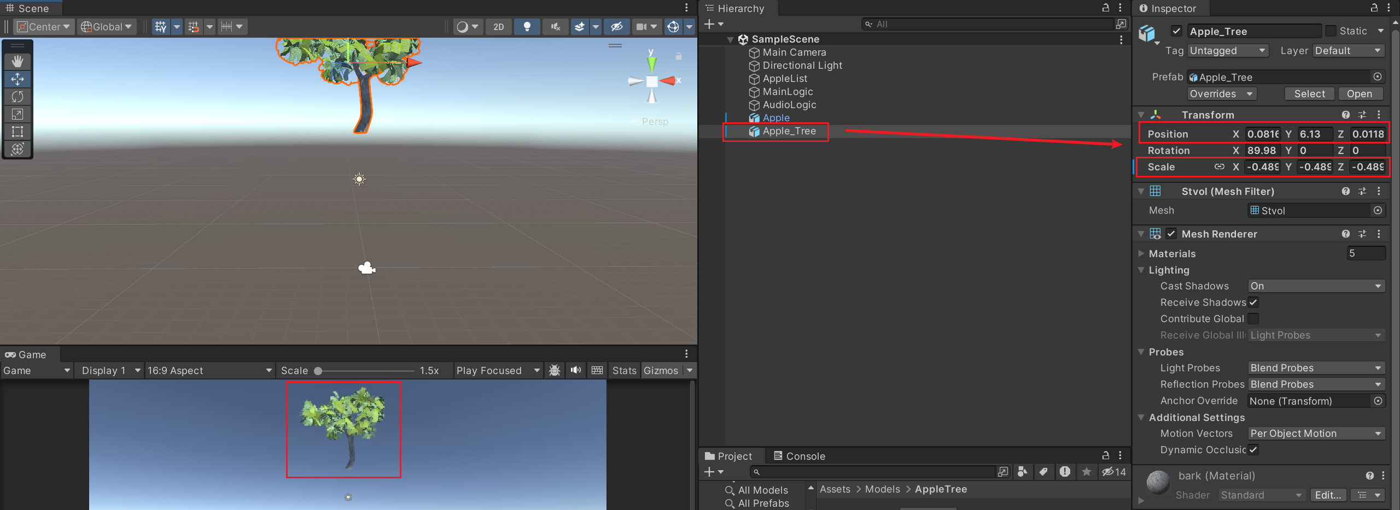
图2.2.1.2：调整AppleTree的位置和大小
在Inspector面板中点击Add Component，选择Physics/Rigidbody，为AppleTree添加刚体组件。取消Use Gravity的勾选，否则AppleTree会被牛顿接管，而从天而降；勾选Is Kinematic。如图2.2.1.3所示。
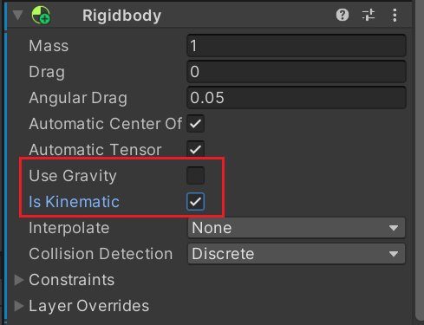
图2.2.1.3：取消AppleTree的重力
因为场景中只需要一棵苹果树，故没有必要将AppleTree生成预制体。

2.2.2 加载苹果
类似地将苹果的模型加入场景中。观察到苹果大小还算合适，无需调节。如图2.2.2.1所示。
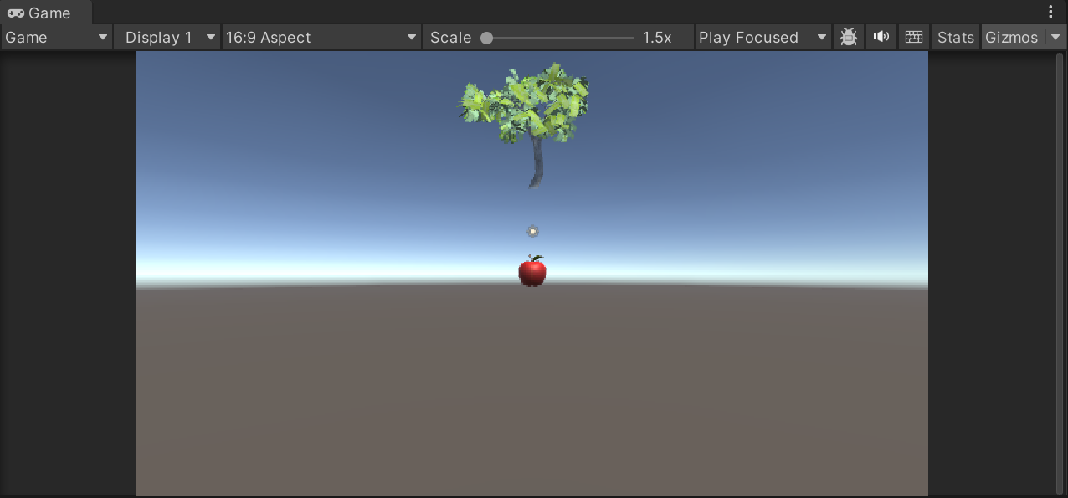
图2.2.2.1：加载苹果
类似地为Apple添加刚体组件，添加后点击运行按钮，在Game窗口中可观察到苹果作自由落体运动，一段时间后掉出屏幕外。如图2.2.2.2所示。
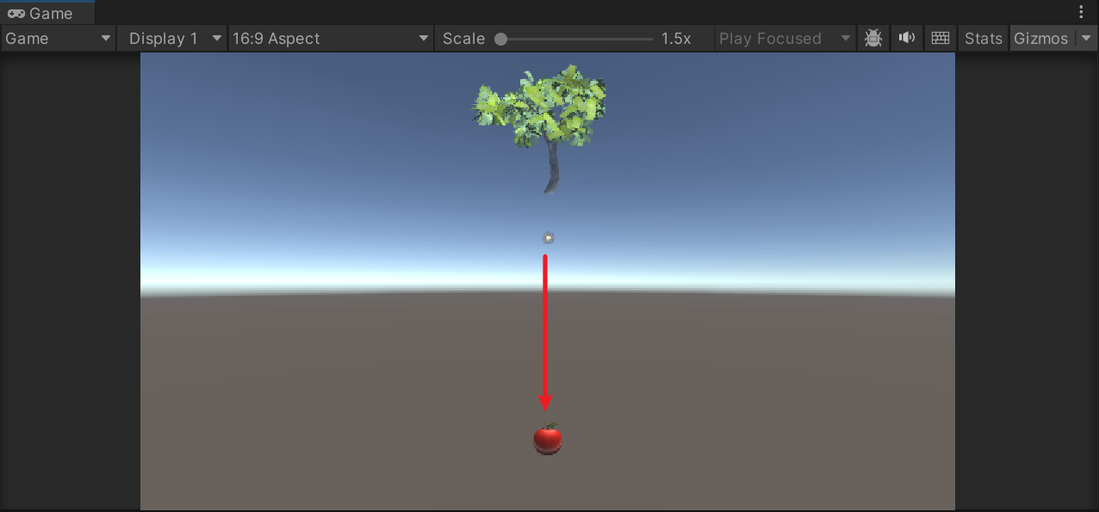
图2.2.2.2：苹果作自由落体运动
场景中可能会有多个苹果，后续将逐个苹果与篮筐作碰撞检测，故需获取当前场景中的所有苹果的数组（或列表、集合等）。此处有两种实现方式：
（1）新建一个空白对象AppleList，后续将苹果的实例挂在AppleList上，则AppleList的所有儿子即为当前场景中的所有苹果。
（2）为Apple添加一个Tag“Apple”，在脚本中获取所有Tag为“Apple”的游戏对象即为当前场景中的所有苹果。
下面采用方法（2）实现，尽管它的效率不如方法（1），因为方法（2）需要遍历场景中的所有游戏对象。
在Hierarchy面板中选中Apple，在Inspector面板中点击Tag/Add Tag...，如图2.2.2.3所示。
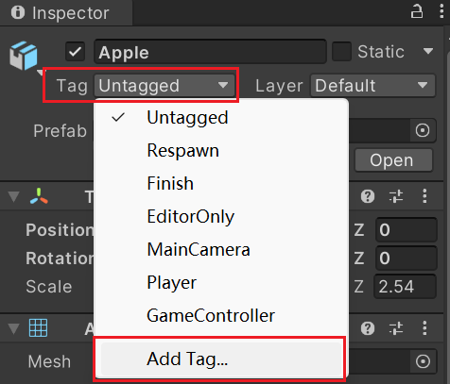
图2.2.2.3：在Inspector面板中点击Tag/Add Tag...
点击加号，输入Tag名称“Apple”，点击Save。如图2.2.2.4所示。
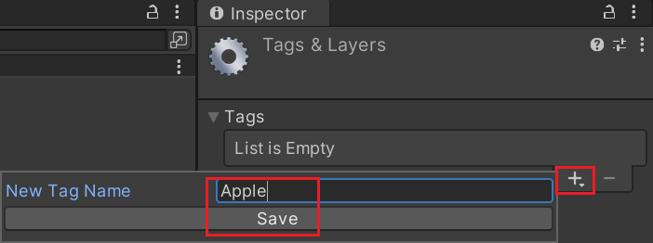
图2.2.2.4：新建Tag“Apple”
回到Apple的Inspector面板，点击Tag/Apple，设置Apple的Tag为“Apple”。如图2.2.2.5所示。
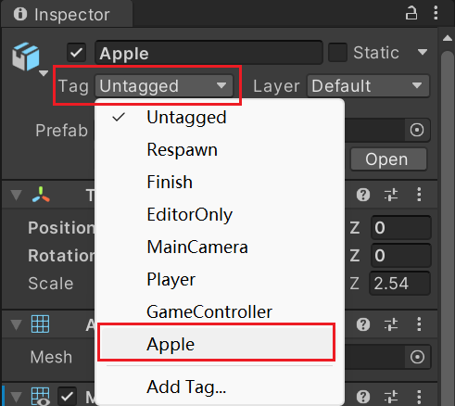
图2.2.2.5：设置Apple的Tag为“Apple”
因Apple是自行导入的模型，不自带Collider。在Hierarchy面板选中Apple，在Inspector面板点击Add Component/Physics/Sphere Collider，为Apple添加球形的Collider。Collider在Scene窗口和Game窗口中展示为绿色的手柄，拖动手柄可调节其大小，此处保持默认即可。如图2.2.2.6所示。
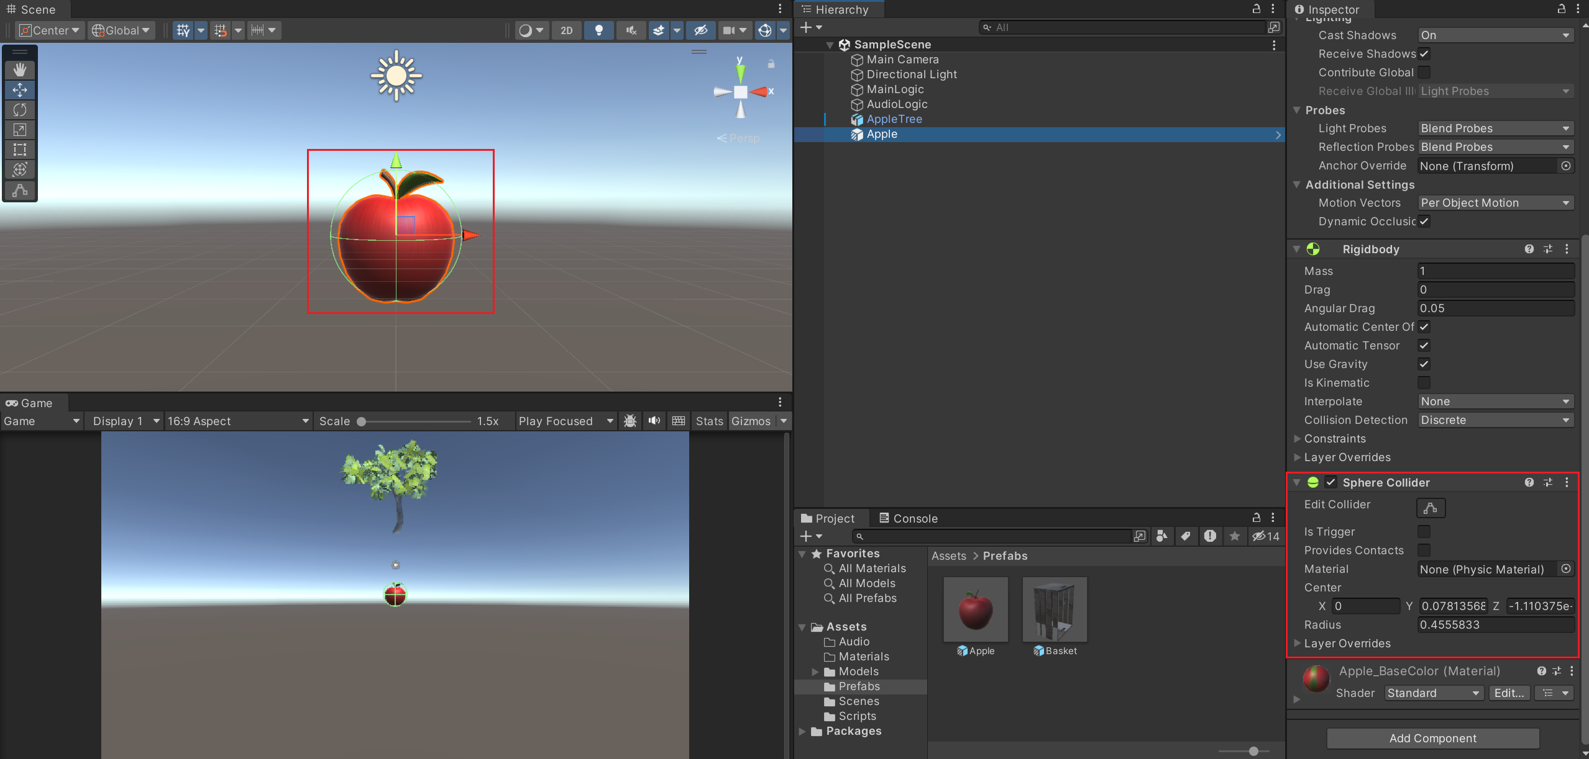
图2.2.2.6：为Apple添加球形的Collider
将Hierarchy面板中的Apple拖到Project面板中的Assets/Prefabs文件夹中，创建Apple的预设体。如图2.2.2.7所示。随后即可删除场景中的Apple。
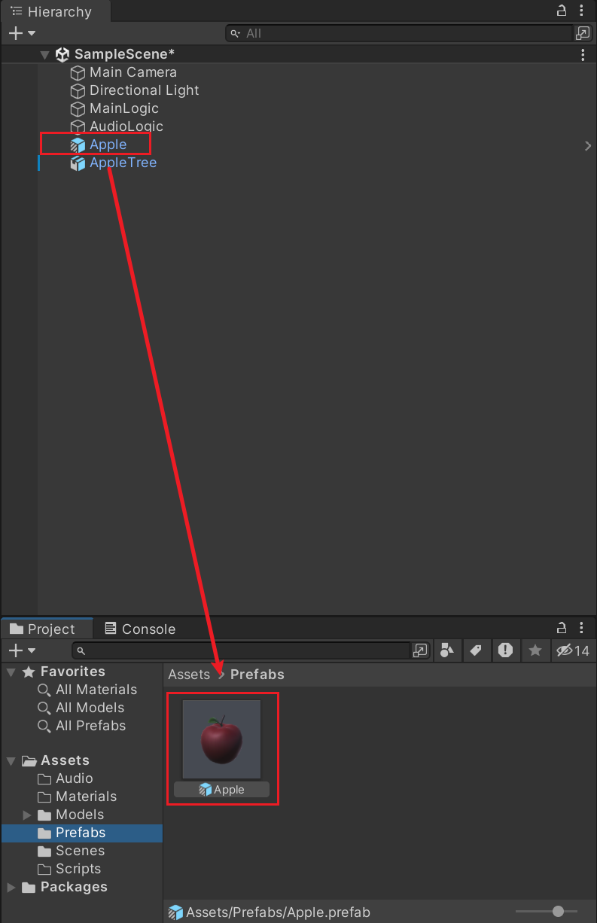
图2.2.2.7：创建Apple的预设体

2.2.3 加载篮筐
类似地加载篮筐的模型，观察到它没有自动绑定材质，且篮筐的角度不正确。如图2.2.3.1所示。
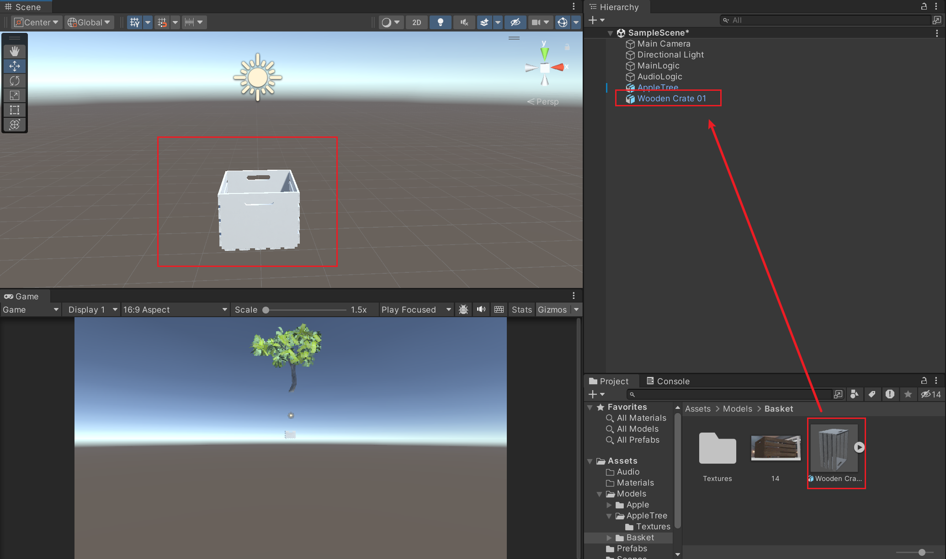
图2.2.3.1：加载篮筐的模型
在Hierarchy面板中将“Wooden_Crate 01”重命名为“Basket”。将Project窗口中的Basket/Materials中的14.mat拖到Hierarchy面板中的Basket上。在Inpsector面板中修改Transform.Rotation和Transform.Scale，将篮筐调整为合适的角度和大小。如图2.2.3.2所示。
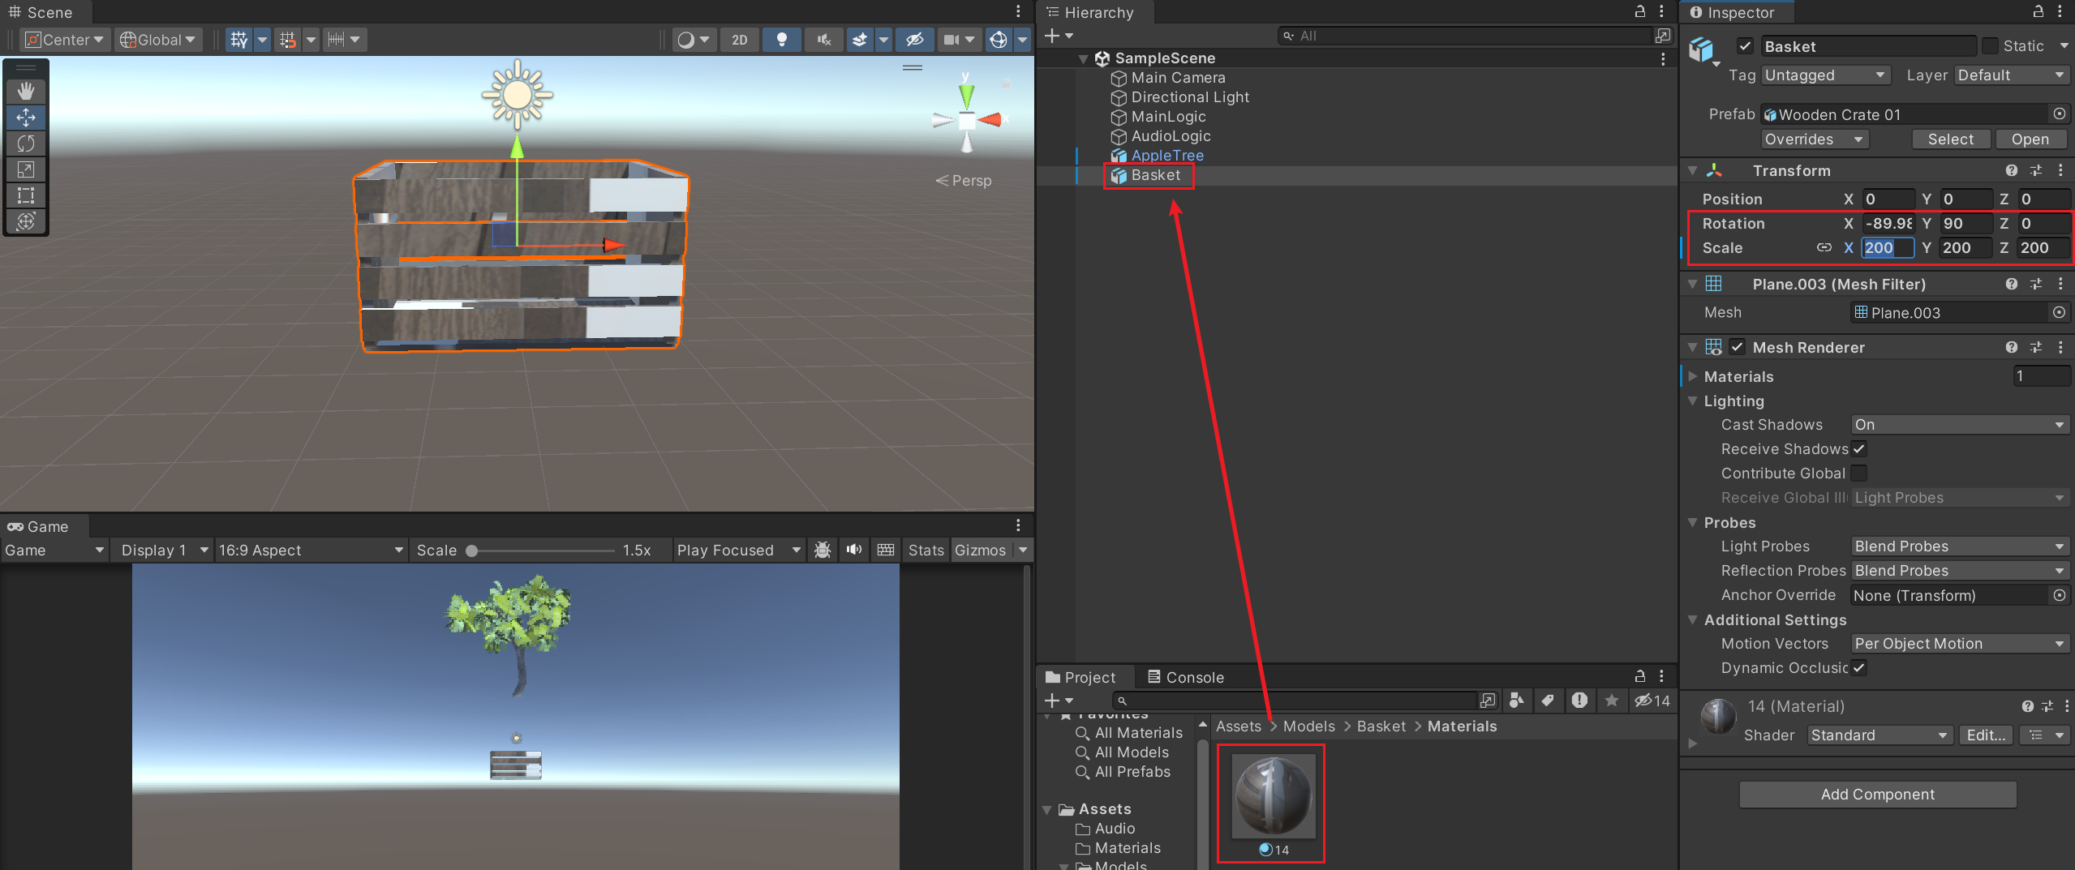
图2.2.3.2：为篮筐添加材质，并调整角度和大小
类似地为Basket添加刚体组件，关闭Use Gravity，启用Is Kinematic。如图2.2.3.3所示。
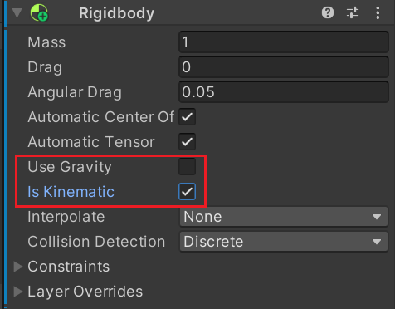
图2.2.3.3：关闭Use Gravity，启用Is Kinematic
同理为篮筐添加Box Collider并调整大小。如图2.2.3.4所示。若调整时看不清绿色的手柄，可关闭Basket的Mash Renderer后再观察。
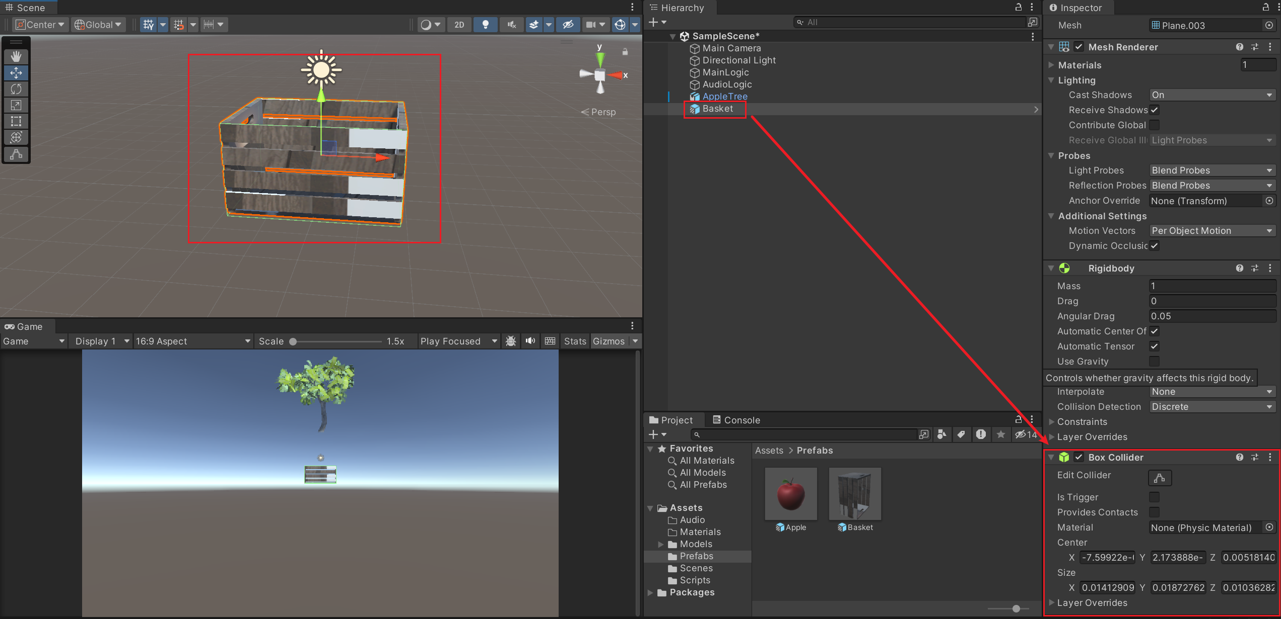
将Hierarchy窗口中的Basket拖到Project窗口中的Assets/Prefabs文件夹中，创建Basket的预制体。如图2.2.3.5所示。随后删除场景中的Basket。
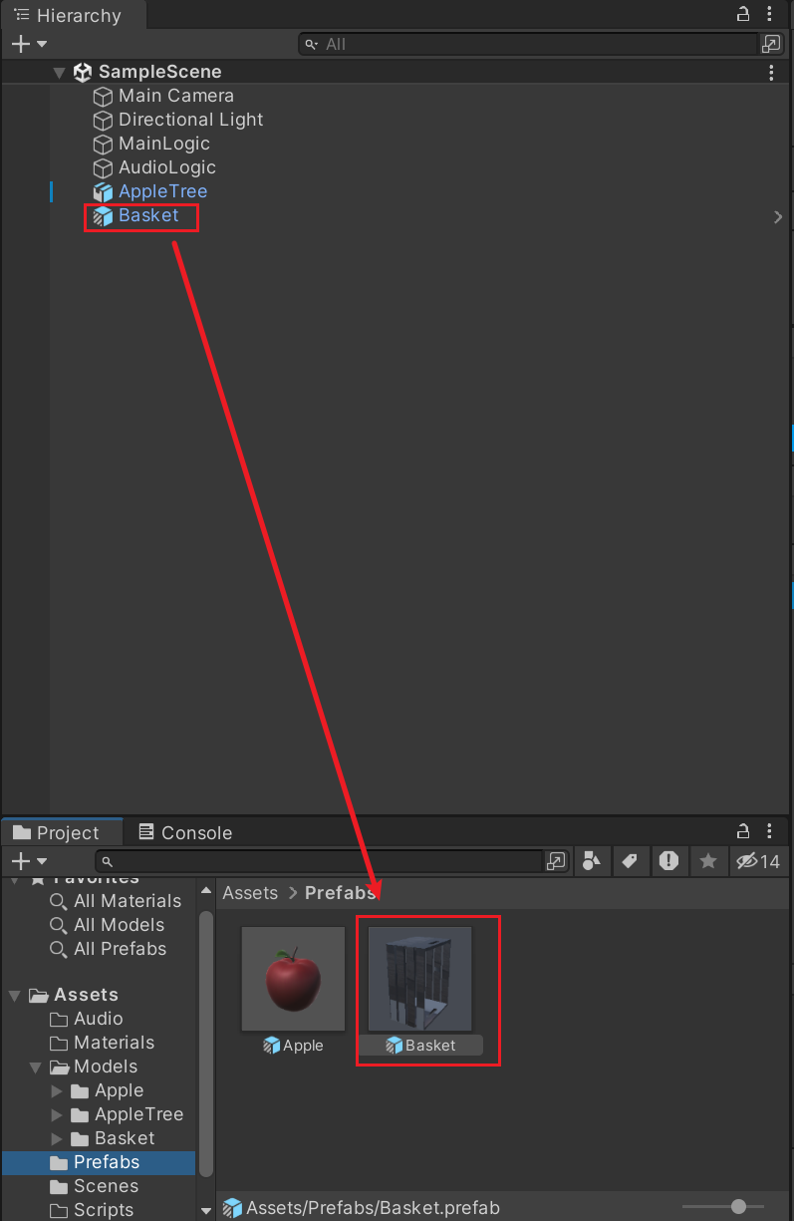
图2.2.3.5：创建Basket的预制体

2.3 设定物理图层与碰撞关系
《Apple Picker》只需要苹果与篮筐的碰撞，不需要苹果与苹果树、苹果与苹果的碰撞。为此，可将它们设置在不同的物理图层，并调整碰撞关系。
在Hierarchy面板中选中AppleTree，在Inspector面板中点击Layer/Add Layer...。如图2.3.1所示。
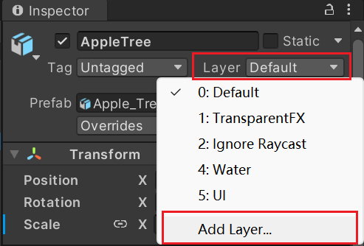
图2.3.1：在Inspector面板中点击Layer/Add Layer...
设置User Layer 8为AppleTree，User Layer 9为Apple，User Layer 10为Basket。如图2.3.2所示。
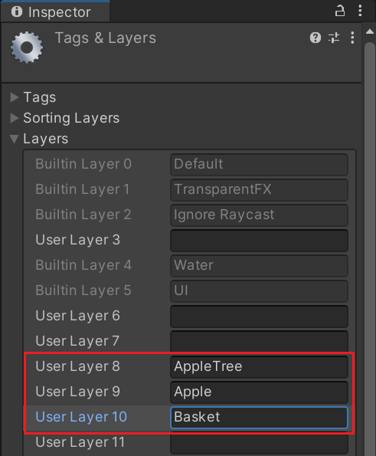
图2.3.2：添加三个User Layer
点击左上角菜单栏中的Edit，点击Project Settings/Physics，取消Apple与AppleTree和Apple的碰撞。如图2.3.3所示。
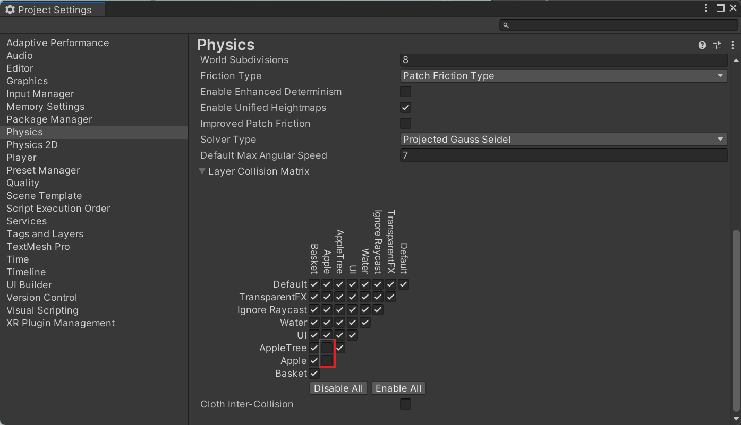
图2.3.3：取消Apple与AppleTree和Apple的碰撞

3. 游戏的主逻辑

3.1 苹果树的逻辑

3.1.1 概述
苹果树包含如下的逻辑：
（1）在x方向的一定范围内左右移动。
（2）每隔一段时间有一定概率转向。
（3）每隔一段时间掉落一个苹果。

在Project面板中的Assets/Scripts文件夹中新建脚本Logic_AppleTree。如图3.1.1.1所示。
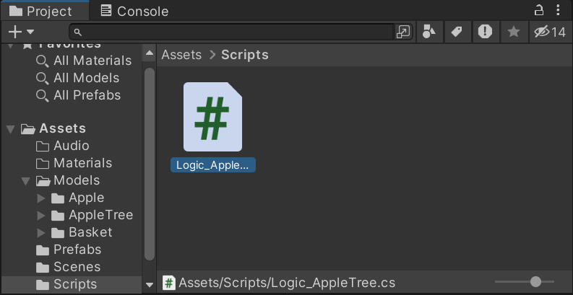
图3.1.1.1：新建脚本Logic_AppleTree
将Logic_AppleTree.cs拖到AppleTree上，即将该脚本挂到苹果树上。如图3.1.1.2所示。
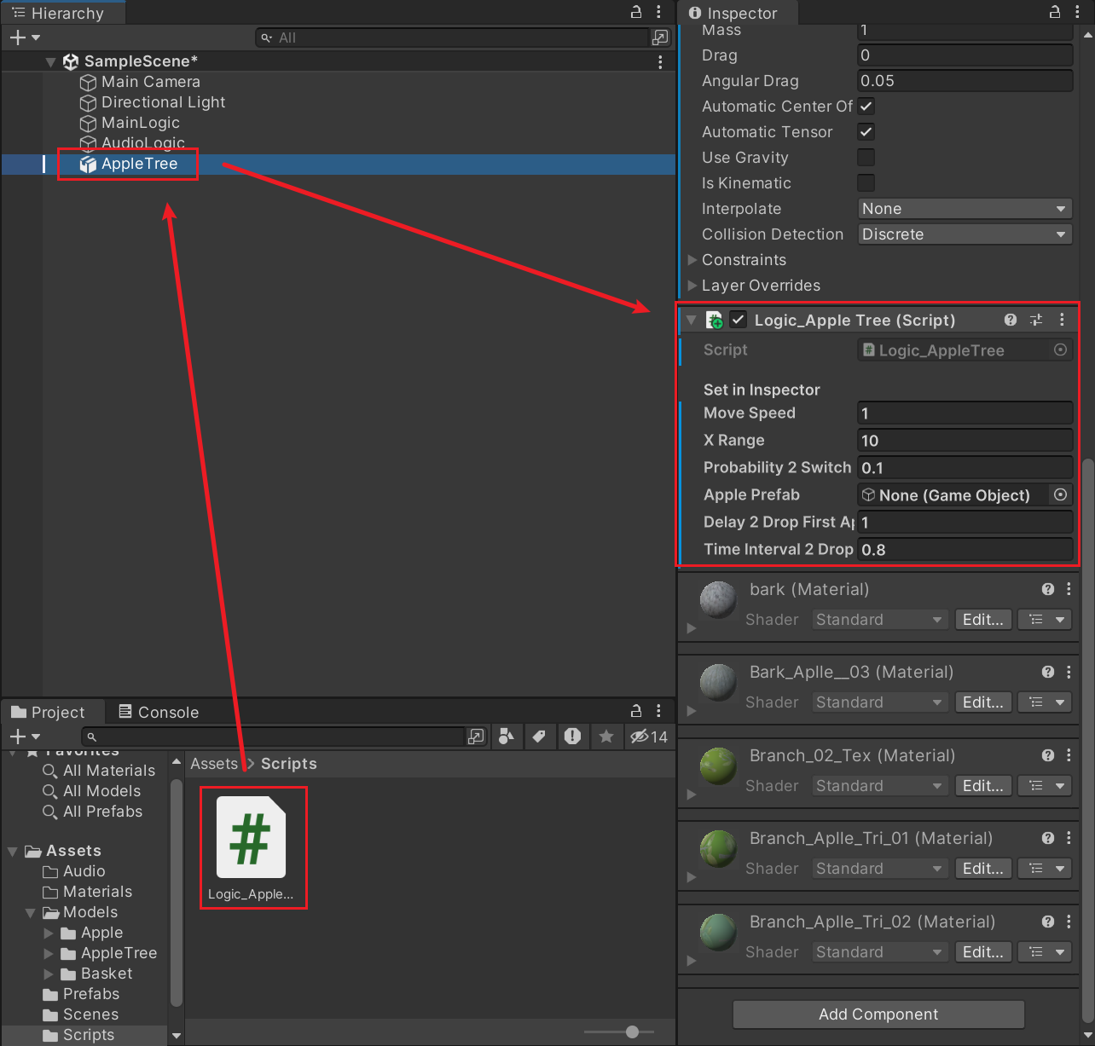
图3.1.1.2：将脚本Logic_AppleTree挂到AppleTree上
双击脚本即可用Visual Studio打开。初次打开可能需要安装Unity组件，跟随提示安装后，重新生成项目即可。

3.1.2 成员变量
在Logic_AppleTree类中加入如下成员变量。其中public表示这些属性可在Inspector面板中设置，[Header("Set in Inspector")]是这些属性在Inspector面板中的头部，如图3.1.2.1所示。
[Header("Set in Inspector")]
// 苹果树的移动
public float moveSpeed = 10.0f; // 苹果树移动速度 (单位 / 秒)
public float xRange = 20.0f; // 苹果树移动范围为 ±leftAndRightEdge
public float probability2SwitchDirection = 0.02f; // 苹果树转向的概率

// 苹果树掉落苹果
public GameObject applePrefab; // 苹果预设体
public float delay2DropFirstApple = 1.0f; // 掉落第一个苹果的时间间隔
public float timeInterval2DropApples = 0.8f; // 除第一个苹果外, 掉落苹果的时间间隔
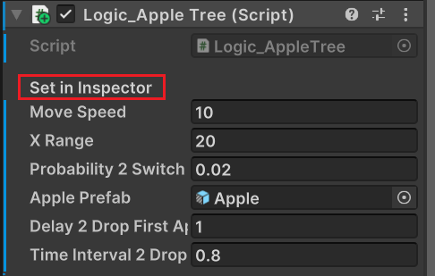
图3.1.2.1：属性在Inspector面板中的头部

3.1.3 掉落苹果
在Start()函数中用InvokeRepeating()实现第一次隔时间delay2DropFirstApple调用函数DropApple()，随后每隔timeInterval2DropApples时间调用函数DropApple()，其中DropApple()函数实现根据苹果的预设体生成一个实例，并将其位置设置为苹果树的中心点的位置。
若要求苹果在苹果树的根部掉落，可在Hierarchy面板中AppleTree对象下新建一个空的子对象，调整其位置为AppleTree的根部，并以其位置为苹果的出生点。此处略。
void Start() {
InvokeRepeating("DropApple", delay2DropFirstApple, timeInterval2DropApples);
}

void DropApple() {
GameObject apple = Instantiate<GameObject>(applePrefab);
apple.transform.position = transform.position;
}
在Update()函数中更新AppleTree的x坐标，超出边界时转向。为保证每隔一段时间转向的逻辑与运行速度无关，将其放在FixedUpdate()函数中。
void Update() {
transform.Translate(moveSpeed * Time.deltaTime, 0.0f, 0.0f);

// 超过边界转向
float x = transform.position.x;
if (x < -xRange || x > xRange) {
moveSpeed = -moveSpeed;
}
}

void FixedUpdate() {
// 10% 的概率转向
if (Random.value < probability2SwitchDirection) {
moveSpeed *= -1;
}
}
在Hierarchy面板中选择AppleTree，将Project面板的Assets/Prefabs文件夹中的Apple（左键按住不松手）拖到Inspector面板的Logic_Apple Tree (Script)/Apple Prefab处，设置苹果的预设体。如图3.1.3.1所示。
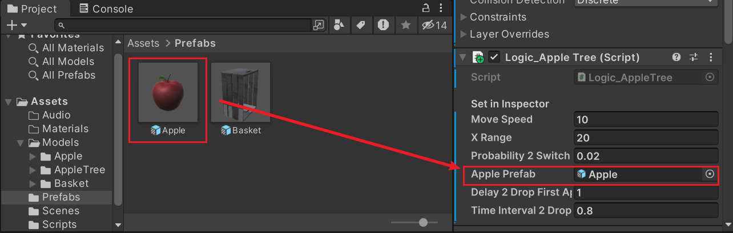
图3.1.3.1：设置苹果的预设体
运行，在Game面板中观察到苹果树左右移动，并掉落苹果。在Hierarchy面板中可看到生成的苹果实例。如图3.1.3.2所示。
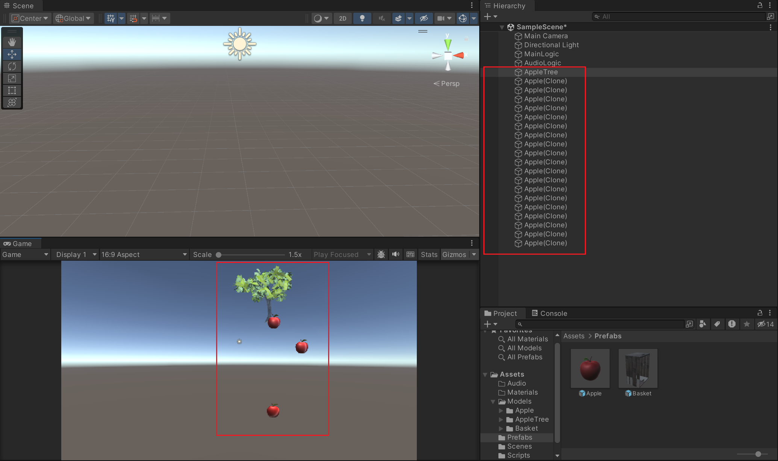
图3.1.3.2：苹果树的逻辑运行情况
在场景中加入一个Basket并调整到合适的位置，观察到苹果与篮筐可发生碰撞，证明Collider的设置无误。如图3.1.3.3所示。
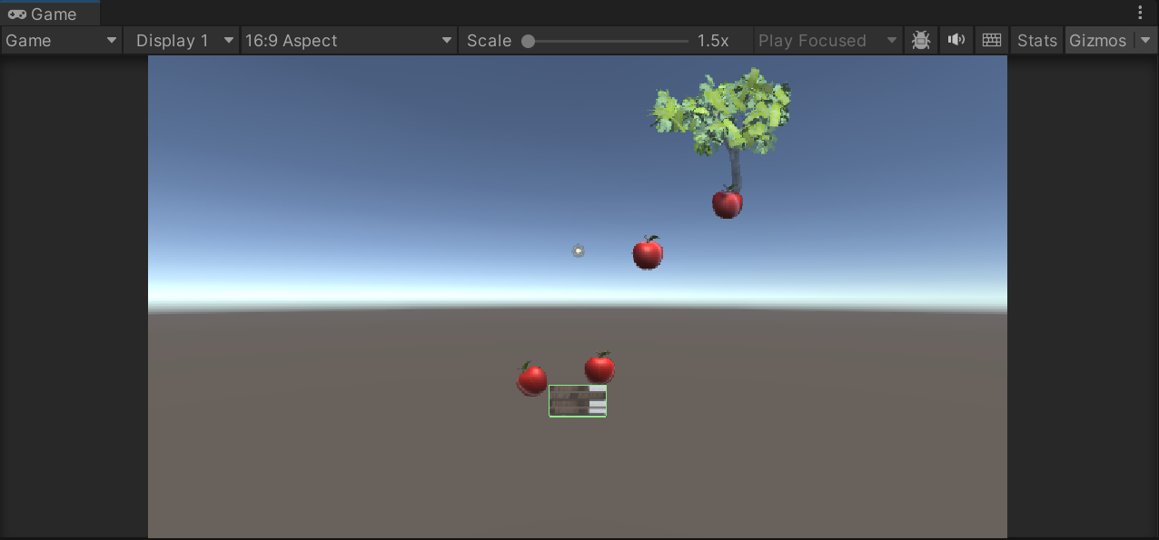
图3.1.3.3：苹果与篮筐可发生碰撞

3.2 苹果的逻辑
苹果的逻辑为：掉落一定距离后自毁。
新建脚本Logic_Apple.cs，并挂在Apple的预制体上。
Logic_Apple类中的成员变量yMin设置最小y值，苹果掉落至y小于该值后自毁。注意需销毁的是this.gameObject，因为this是该脚本。
public class Logic_Apple : MonoBehaviour {
[Header("Set in Inspector")]
public float yMin = -25.0f; // 最小 y 值

void Update() {
if (transform.position.y < yMin) {
Destroy(this.gameObject);
}
}
}
运行，在Hierarchy面板中观察到苹果掉出屏幕外时被销毁。

3.3 篮筐的逻辑

3.3.1 生成篮筐
创建篮筐属于游戏主逻辑，需在游戏开始后生成竖直放置的三个篮筐。
Logic_Main类的Start()函数中生成最小y值为basketMinY、竖直间隔为basketSpacingY的numBaskets个篮筐，并自下而上加入私有成员变量basketList中，即basketList的最后一个元素是最上面的篮筐。
[Header(("Set in Inspector"))]
public GameObject basketPrefab; // 篮筐预设体
public int numBaskets = 3; // 篮筐数
public float basketMinY = -14.0f; // 篮筐最小 y
public float basketSpacingY = 3.0f; // 相邻篮筐的 y 间隔

List<GameObject> basketList;

void Start() {
basketList = new List<GameObject>();
for (int i = 0; i < numBaskets; i++) {
GameObject tBasketGO = Instantiate(basketPrefab) as GameObject;
Vector3 position = Vector3.zero;
position.y = basketMinY + (basketSpacingY * i);
tBasketGO.transform.position = position;
basketList.Add(tBasketGO);
}
}
将Basket的预设体拖到Basket Prefab上。如图3.3.1.1所示。
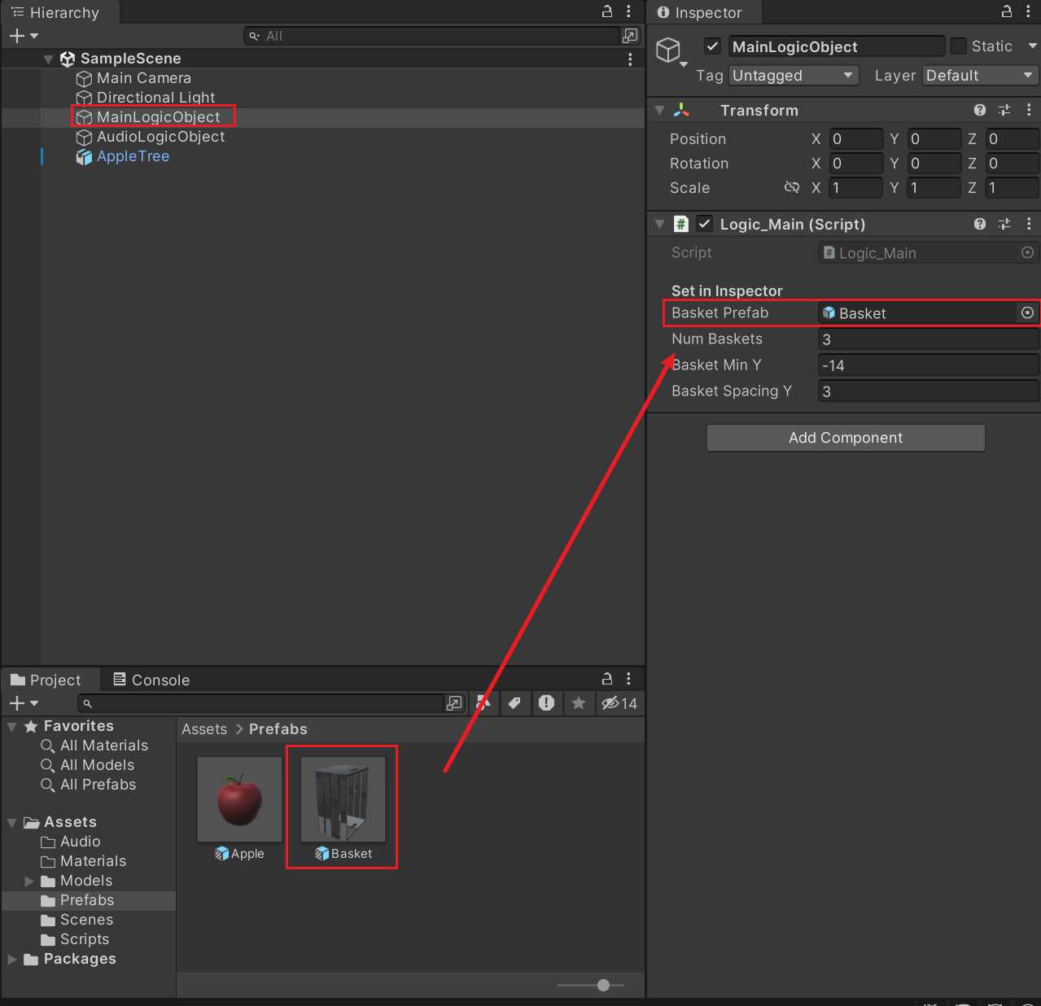
图3.3.1.1：将Basket的预设体拖到Basket Prefab上
运行，Game面板中观察到画面中下方生成了3个可与苹果发生碰撞的篮筐。如图3.3.1.2所示。
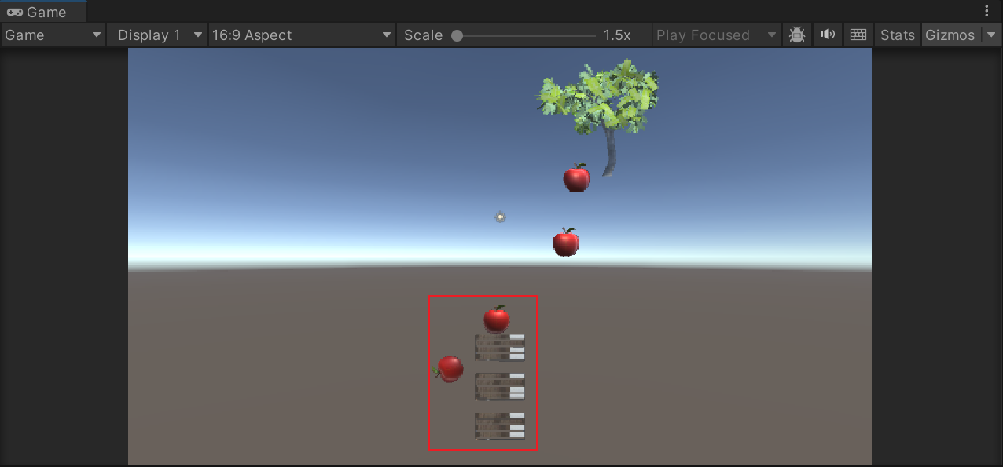
图3.3.1.2：生成了3个可与苹果发生碰撞的篮筐

3.3.2 篮筐跟随鼠标移动
新建脚本Logic_Basket.cs，并挂在Basket的预设体上。
Logic_Basket类的Update()函数获取鼠标在屏幕中的坐标（二D）和摄像机的z坐标，将两坐标拼在一起后转化为三维的世界坐标，并修改篮筐的x坐标。
void Update() {
Vector3 mousePosition2D = Input.mousePosition; // 鼠标的屏幕坐标

// 摄像机的 z 坐标决定在三维空间中将鼠标沿 z 轴向前移动多远
mousePosition2D.z = -Camera.main.transform.position.z;

// 将该点转化为三维的世界坐标
Vector3 mousePosition3D = Camera.main.ScreenToWorldPoint(mousePosition2D);

// 修改篮筐的 x 坐标
Vector3 position = this.transform.position;
position.x = mousePosition3D.x;
this.transform.position = position;
}
运行，在Game面板中观察到3个篮筐跟随鼠标移动。如图3.3.2.1所示。
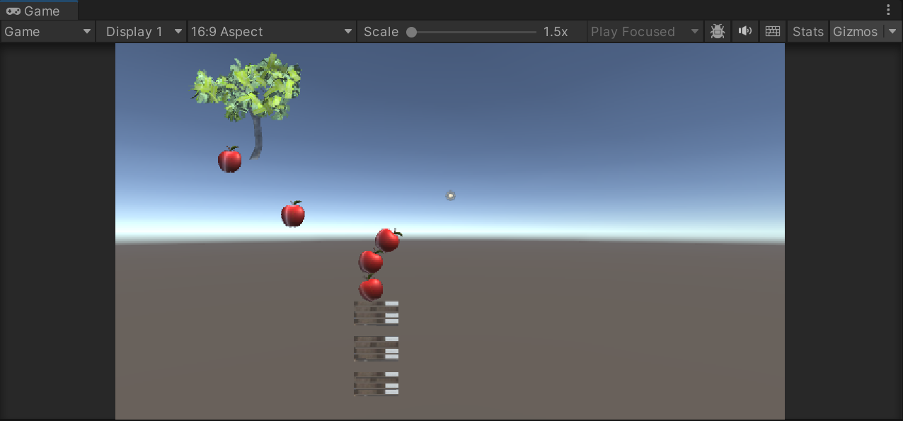
图3.3.2.1：3个篮筐跟随鼠标移动

3.3.3 碰撞时销毁苹果
在Logic_Basket类中加入成员函数OnCollisionEnter()，判断碰撞对象，若是苹果，则销毁碰撞对象。
void OnCollisionEnter(Collision collision) {
// 若碰撞的是苹果, 则销毁苹果
GameObject collidedWith = collision.gameObject;
if (collidedWith.tag == "Apple") {
Destroy(collidedWith);
}
}
运行，在Game面板中观察到与篮筐碰撞的苹果被销毁。

4. 计分板

4.1 创建计分板
在Hierarchy面板的空白处右键，点击UI/Text-TextMeshPro，添加一个Text组件。如图4.1.1所示。
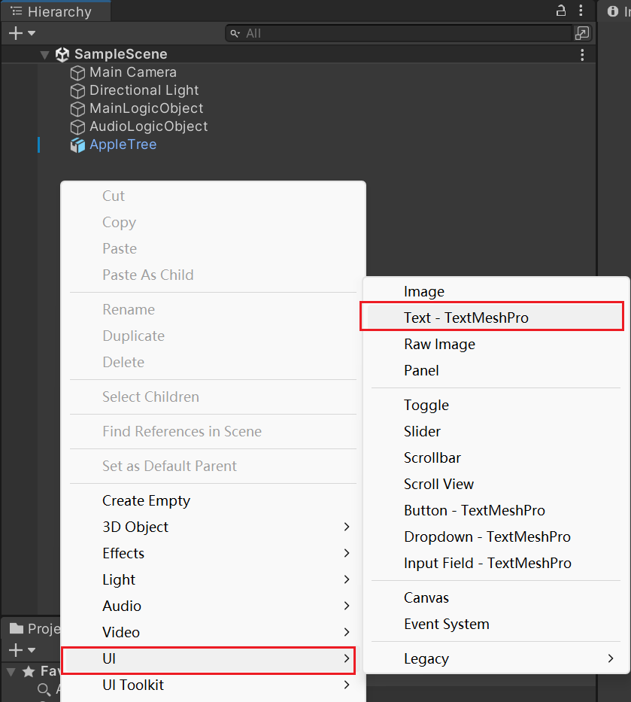
图4.1.1：添加Text组件
Unity会自动生成一个空物体Canvas，并添加的Text组件作为其儿子。将其重命名为“HighScore”。如图4.1.2所示。
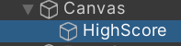
图4.1.2：将Text组件重命名为“HighScore”
调整HighScore的位置、文本、字体、大小等属性，让它显示在画面的左上角。如图4.1.3所示。
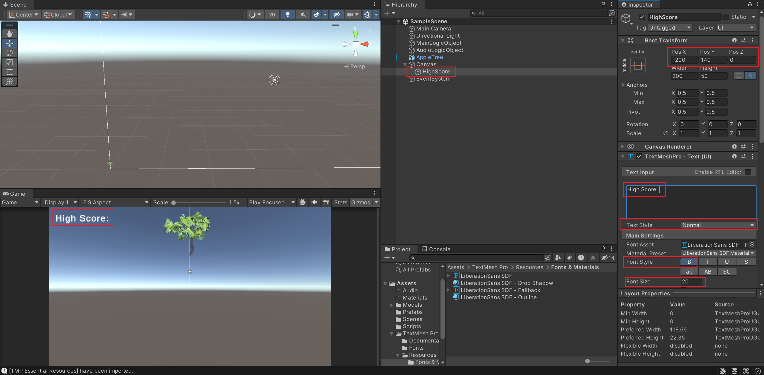
图4.1.3：让HighScore显示在画面的左上角
在Hierarchy面板中选择HighScore，Ctrl + D复制一份，重命名为CurrentScore。调整其位置、文本等，让它显示在画面的右上角。如图4.1.4所示。
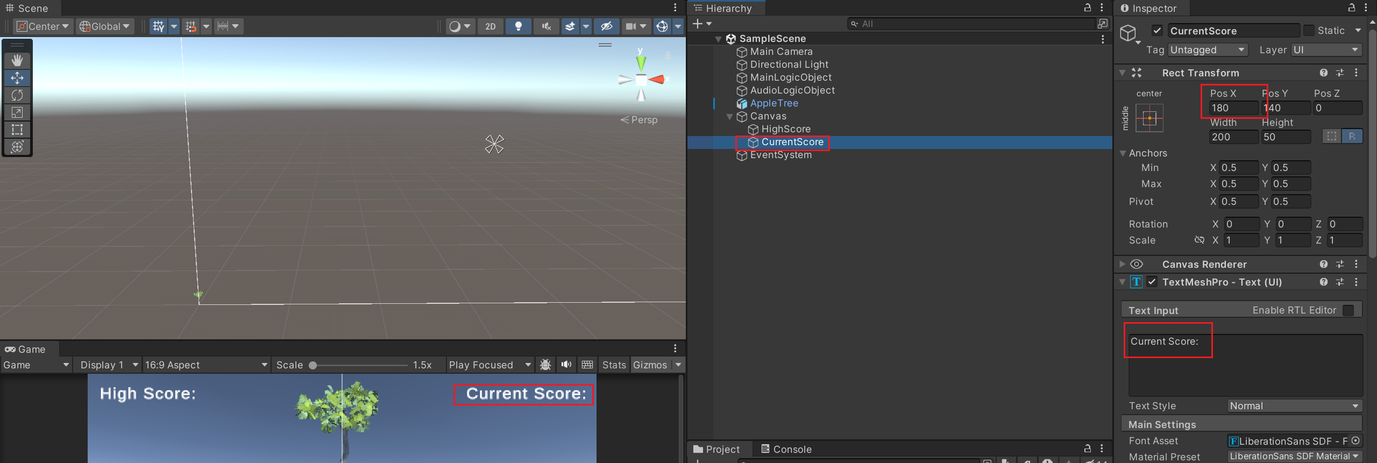
图4.1.4：让CurrentScore显示在画面的左上角
后续得分的数字的位数可能增加，为使得CurrentScore的位置可自适应，设置其Alignment为右对齐即可。如图4.1.5所示。
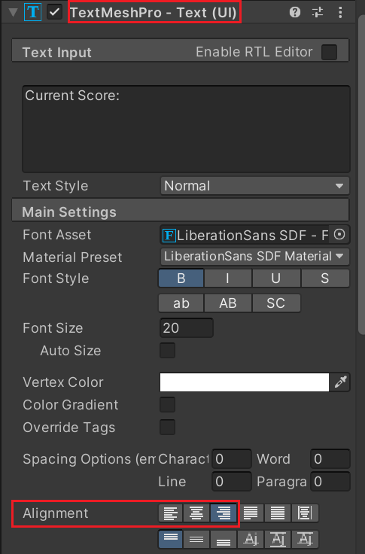
图4.1.5：设置CurrentScore为右对齐

4.2 CurrentScore的初始化与更新
在Hierarchy面板中新建空物体ScoreLogicObject，新建脚本Logic_Score.cs并挂在ScoreLogicObject上。
Logic_Score类中：
（1）静态成员变量currentScore用于记录当前得分。
（2）公有静态成员函数GetCurrentScoreText()获取场景中的CurrentScore对象。
（3）公有静态成员函数UpdateCurrentScore()更新currentScore和CurrentScore。
（4）Start()函数中初始化currentScore。
static int currentScore; // 当前得分

public static int GetCurrentScore() {
return currentScore;
}

static TMP_Text GetCurrentScoreText() {
return GameObject.Find("CurrentScore").GetComponent<TMP_Text>();
}

public static void UpdateCurrentScore(int _currentScore) {
currentScore = _currentScore;
TMP_Text currentScoreText = GetCurrentScoreText();
currentScoreText.text = "Current Score: " + currentScore.ToString();
}

void Start() {
// 初始化 CurrentScore
UpdateCurrentScore(0);
}
运行，在Game面板观察到CurrentScore对象的文本显示了当前得分，且CurrentScore的位置自适应。如图4.2.1所示。
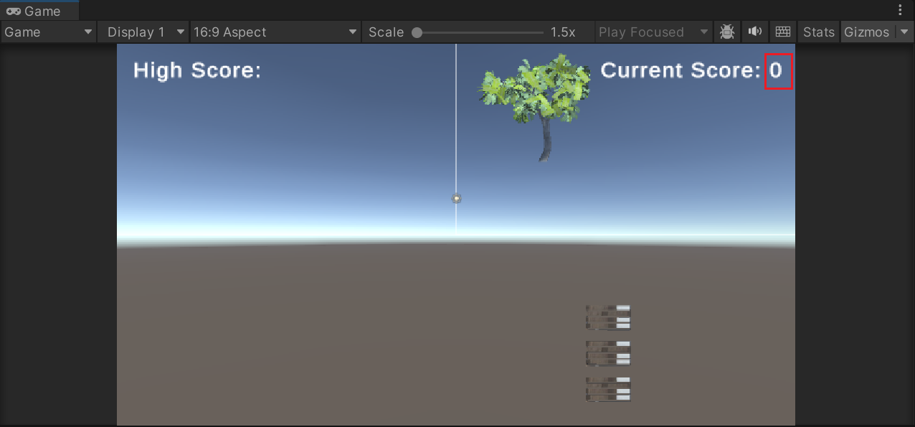
图4.2.1：CurrentScore的初始化
下面实现每接住1个苹果得1分。
在Logic_Basket.cs的OnCollisionEnter()函数中加入。
void OnCollisionEnter(Collision collision) {
...
if (collidedWith.tag == "Apple") {
...

// 得 1 分
Logic_Score.UpdateCurrentScore(Logic_Score.GetCurrentScore() + 1);
}
}
运行，每接住1个苹果，得分加1。如图4.2.2所示。
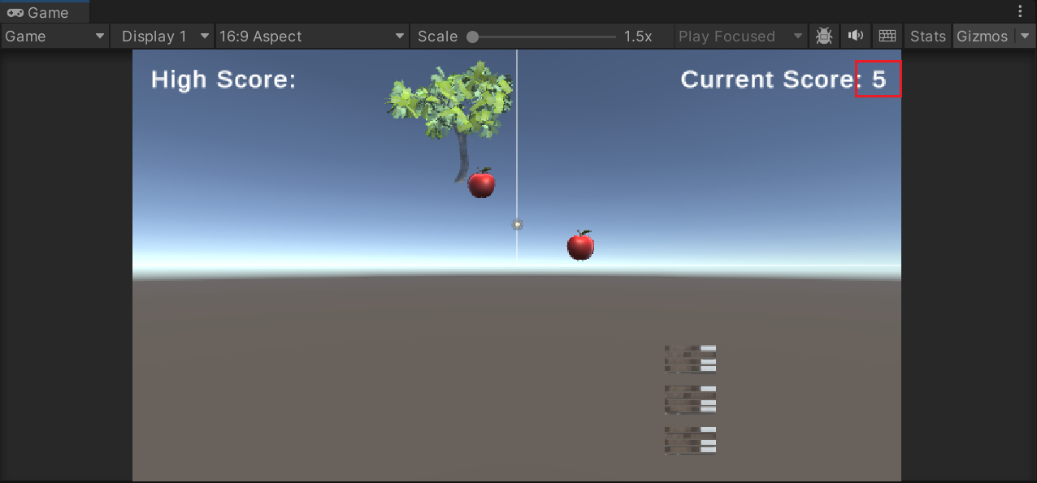
图4.2.2：CurrentScore的更新

4.3 HighScore的初始化
《Apple Picker》希望High Score为玩家的历史最高分，且重新打开游戏时历史最高分不丢失。该功能可使用PlayerPrefs实现，它将信息保存在计算机的注册表中。
类似于CurrentScore的初始化，在Logic_Score类中加入。
...
static int highScore; // 历史最高得分

public static int GetHighScore() {
return highScore;
}

static TMP_Text GetHighScoreText()
{
return GameObject.Find("HighScore").GetComponent<TMP_Text>();
}

public static void UpdateHighScore(int _highScore) {
highScore = _highScore;
PlayerPrefs.SetInt("HighScore", highScore);

TMP_Text highScoreText = GetHighScoreText();
highScoreText.text = "High Score: " + highScore.ToString();
}
void Start() {
...

// 初始化 HighScore
highScore = 0;
if (PlayerPrefs.HasKey("HighScore")) {
highScore = PlayerPrefs.GetInt("HighScore");
}
UpdateHighScore(highScore);
}
其中初始化HighScore时会先读取PlayerPrefs中是否有HighScore，若有则读取并赋给HighScore。
HighScore计划在Game Over时更新，此处暂且跳过。

5. Game Over

5.1 漏接苹果的逻辑

5.1.1 概述
《Apple Picker》中，漏接1个苹果将丢失1个篮筐，即损失一条命。3个篮筐用完后，Game Over，更新HighScore并重新开始游戏。

5.1.2 漏接苹果
若漏接1个苹果，在丢失1个篮筐的同时，还会清除所有正在下落的苹果，以降低游戏难度。
给Logic_Main类的成员变量basketList加上static。
static List<GameObject> basketList;
在Logic_Main类中加入成员函数DestroyAllApples()，其获取所有标签为Apple的游戏对象并销毁。
public static void DestroyAllApples() {
GameObject[] apples = GameObject.FindGameObjectsWithTag("Apple");
foreach (GameObject apple in apples) {
Destroy(apple);
}
}
在Logic_Main类中加入成员函数ConsumeABasket()，获取最上方的一个篮筐并销毁。
public static void ConsumeABasket() {
int topIndex = basketList.Count - 1;
GameObject topBasket = basketList[topIndex];
basketList.RemoveAt(topIndex);
Destroy(topBasket);
}
在Logic_Apple类的Update()函数中加入。
void Update() {
if (transform.position.y < yMin) {
...

Logic_Main.DestroyAllApples();
Logic_Main.ConsumeABasket();
}
}
运行，在Game面板中观察到漏接1个苹果会丢失1个篮筐，同时清除所有正在下落的苹果。如图5.1.2.1所示。
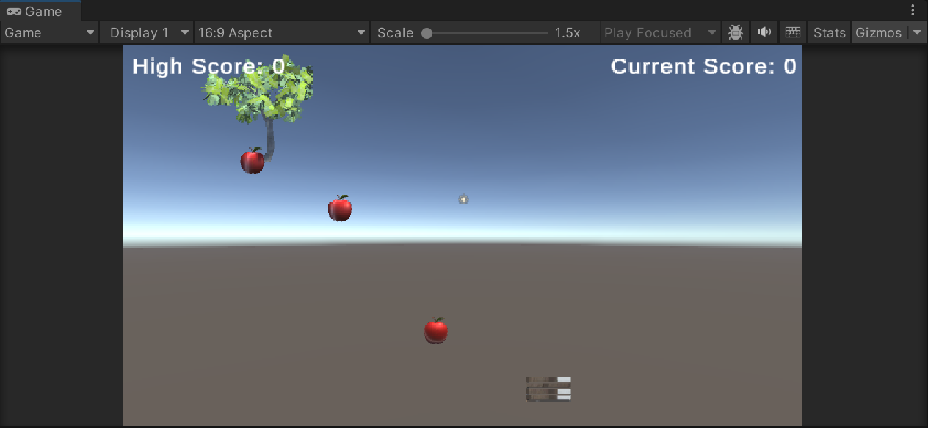
图5.1.2.1：漏接1个苹果会丢失1个篮筐，同时清除所有正在下落的苹果

5.1.3 Game Over
3个篮筐用完后，Game Over，更新HighScore并重新开始游戏。
在Logic_Main类的ConsumeABasket()函数中加入。
public static void ConsumeABasket() {
...

// 若无篮筐, 则 Game Over
if (topIndex == 0) {
// 更新 HighScore
int currentScore = Logic_Score.GetCurrentScore();
if (currentScore > Logic_Score.GetHighScore()) {
Logic_Score.UpdateHighScore(currentScore);
}

// 重新开始游戏
SceneManager.LoadScene("SampleScene");
}
}
运行，在Game面板中观察到，丢失所有篮筐后游戏重新开始，同时更新HighScore。如图5.1.3.1所示。
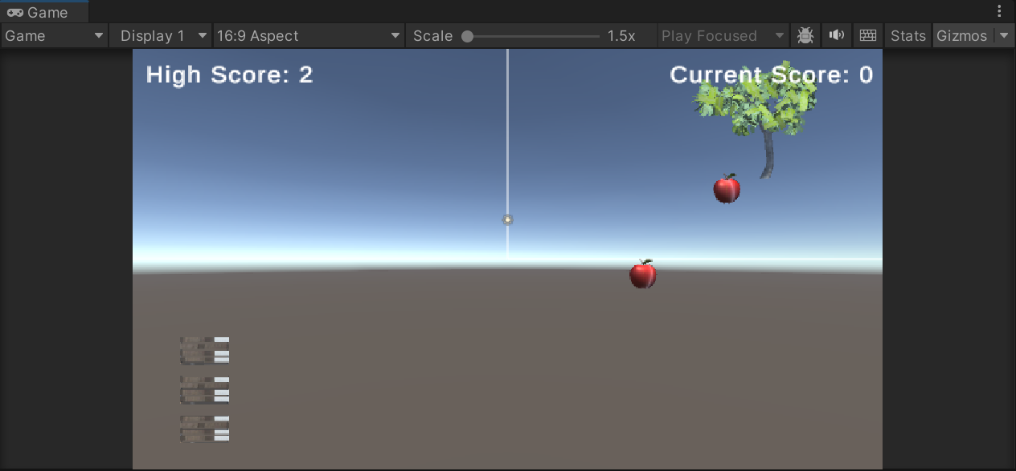
图5.1.3.1：丢失所有篮筐后游戏重新开始，同时更新HighScore
关闭并重新运行游戏，发现HighScore仍保留。

5.2 结束界面

5.2.1 新建场景
将Project面板的Assets/Scenes的“SampleScene.unity”重命名为“GameScene.unity”，并新建场景“EndScene.unity”。如图5.2.1.1所示。
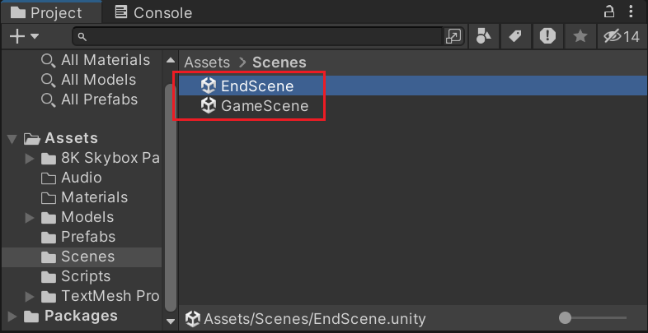
图5.2.1.1：重命名SampleScene并新建EndScene
双击EndScene.unity进入场景。

5.2.2 添加背景
在Hierarchy面板的空白处右键，点击UI/Raw Image，新建一个Raw Image对象，并重命名为“Background”。
在Project面板的Assets/Pictures文件夹中导入周深在9.29Hz巡回演唱会 – 深圳站演唱《借过一下》的饭拍截图。（图片来源：【【周深】深圳演唱会开场唱庆余年2《借过一下》好震撼！【2024周深9.29Hz巡回演唱会】_4K饭拍】 https://www.bilibili.com/video/BV1P1421y7Nt）
将上图拖到Background的Raw Image/Texture上，并调整Background的位置、宽高、大小。如图5.2.2.1所示。
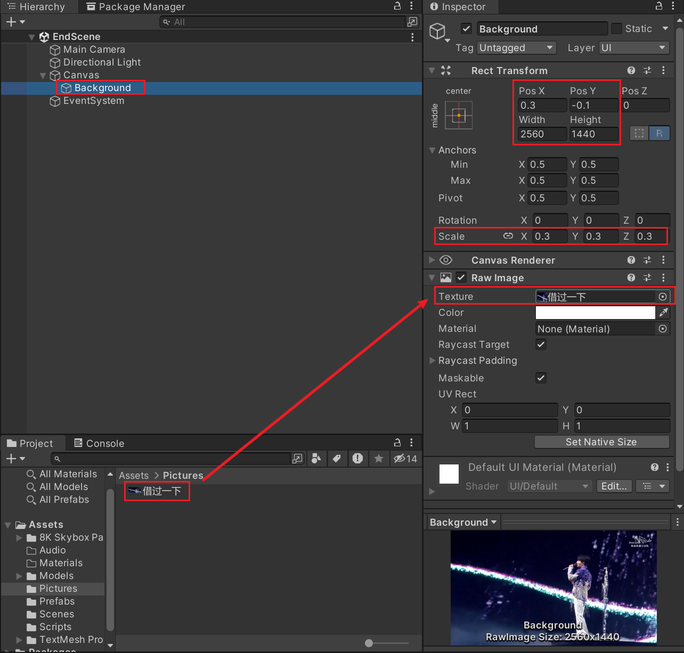
图5.2.2.1：调整Background的位置、宽高、大小

5.2.3 添加破纪录
类似地添加破纪录图片BreakRecord。如图5.2.3.1所示。（图片来源：【花瓣网】https://huaban.com/pins/798161098）
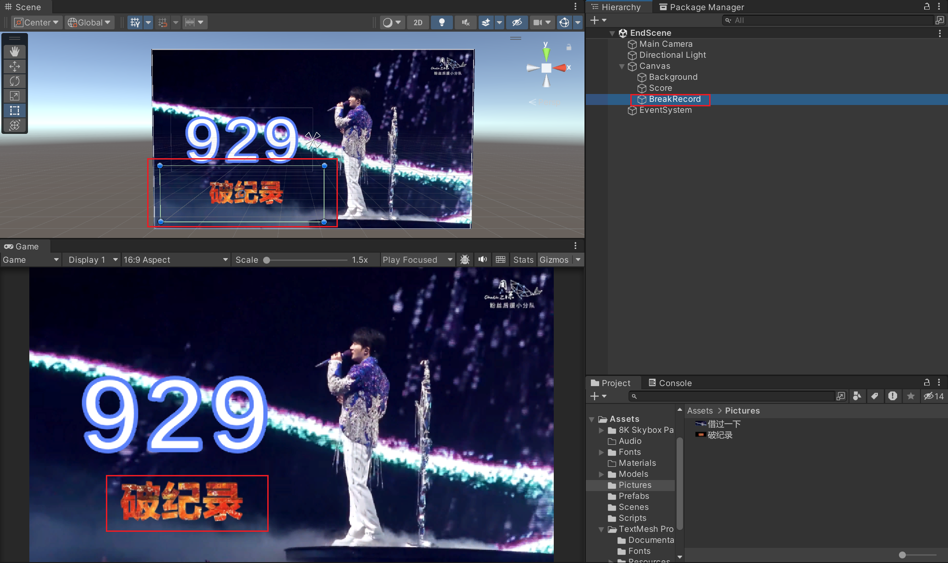
图5.2.3.1：添加破纪录图片BreakRecord

5.2.3 添加重玩按钮
添加一个Button – TextMeshPro组件Replay，设置按钮的背景色、按钮的文本和颜色。如图5.2.3.1所示。
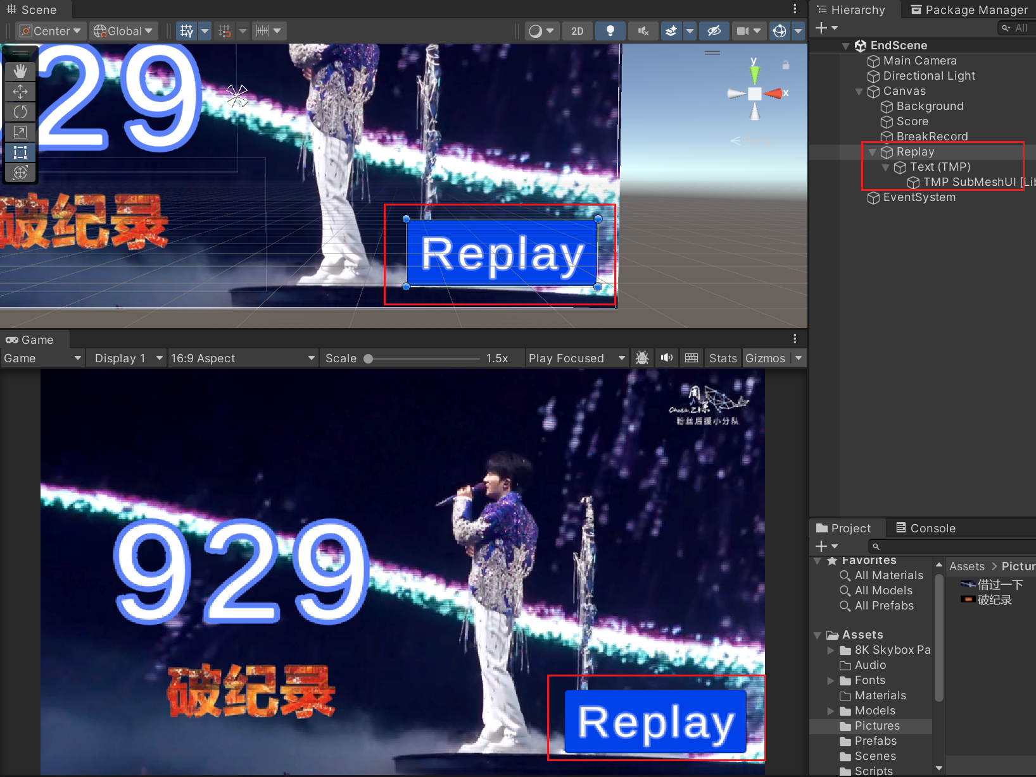
图5.2.3.1：设置Replay按钮的背景色、按钮的文本和颜色
新建脚本Logic_ReplayButton，并挂在Replay上。
Logic_ReplayButton类中添加公有函数ReplayButtonClicked()，实现加载场景GameScene。
public class Logic_ReplayButton : MonoBehaviour {
public void ReplayButtonClicked() {
// 重新开始游戏
SceneManager.LoadScene("GameScene");
}
}
如图5.2.3.2，在Replay按钮的Button组件中，点击红色框的加号，将蓝色框的脚本拖到绿色框中，在紫色框中选择Logic_ReplayButton.ReplayButtonClicked()函数。
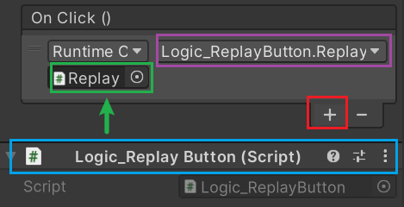
图5.2.3.2：设置Replay按钮点击事件
Ctrl + Shift + B打开Build Settings窗口，将Project窗口的Assets/Scene文件夹中的EndScene和GameScene拖到Scenes In Build列表中，调整顺序使得EndScene为0号场景，即游戏运行时会先加载该场景。如图5.2.3.3所示。
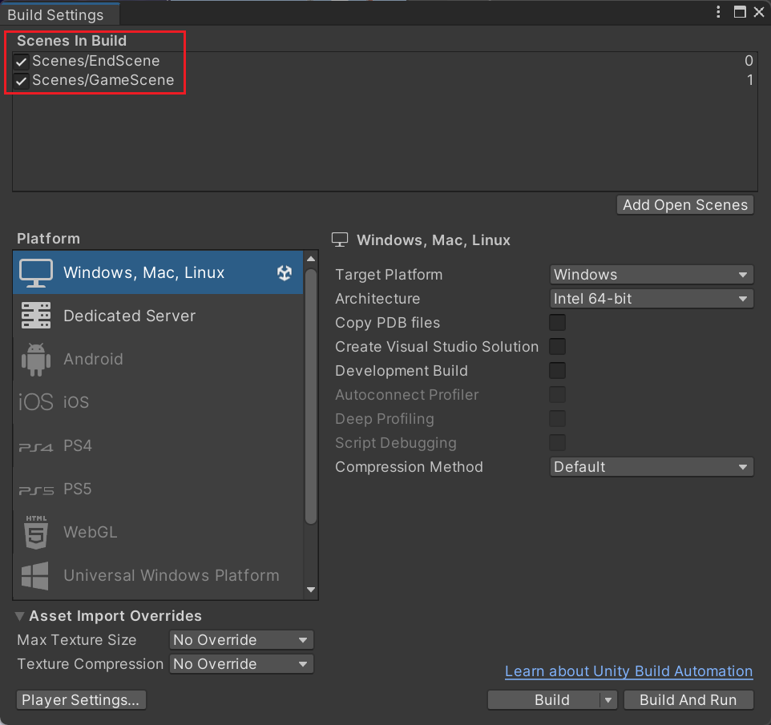
图5.2.3.3：添加Scenes In Build
运行，点击Replay按钮即可跳转到Game Scene，即重新开始游戏。

5.2.4 添加分数
添加一个Text – TextMeshPro组件Score，调整其文本、大小、粗细、对齐方式等。如图5.2.4.1所示。
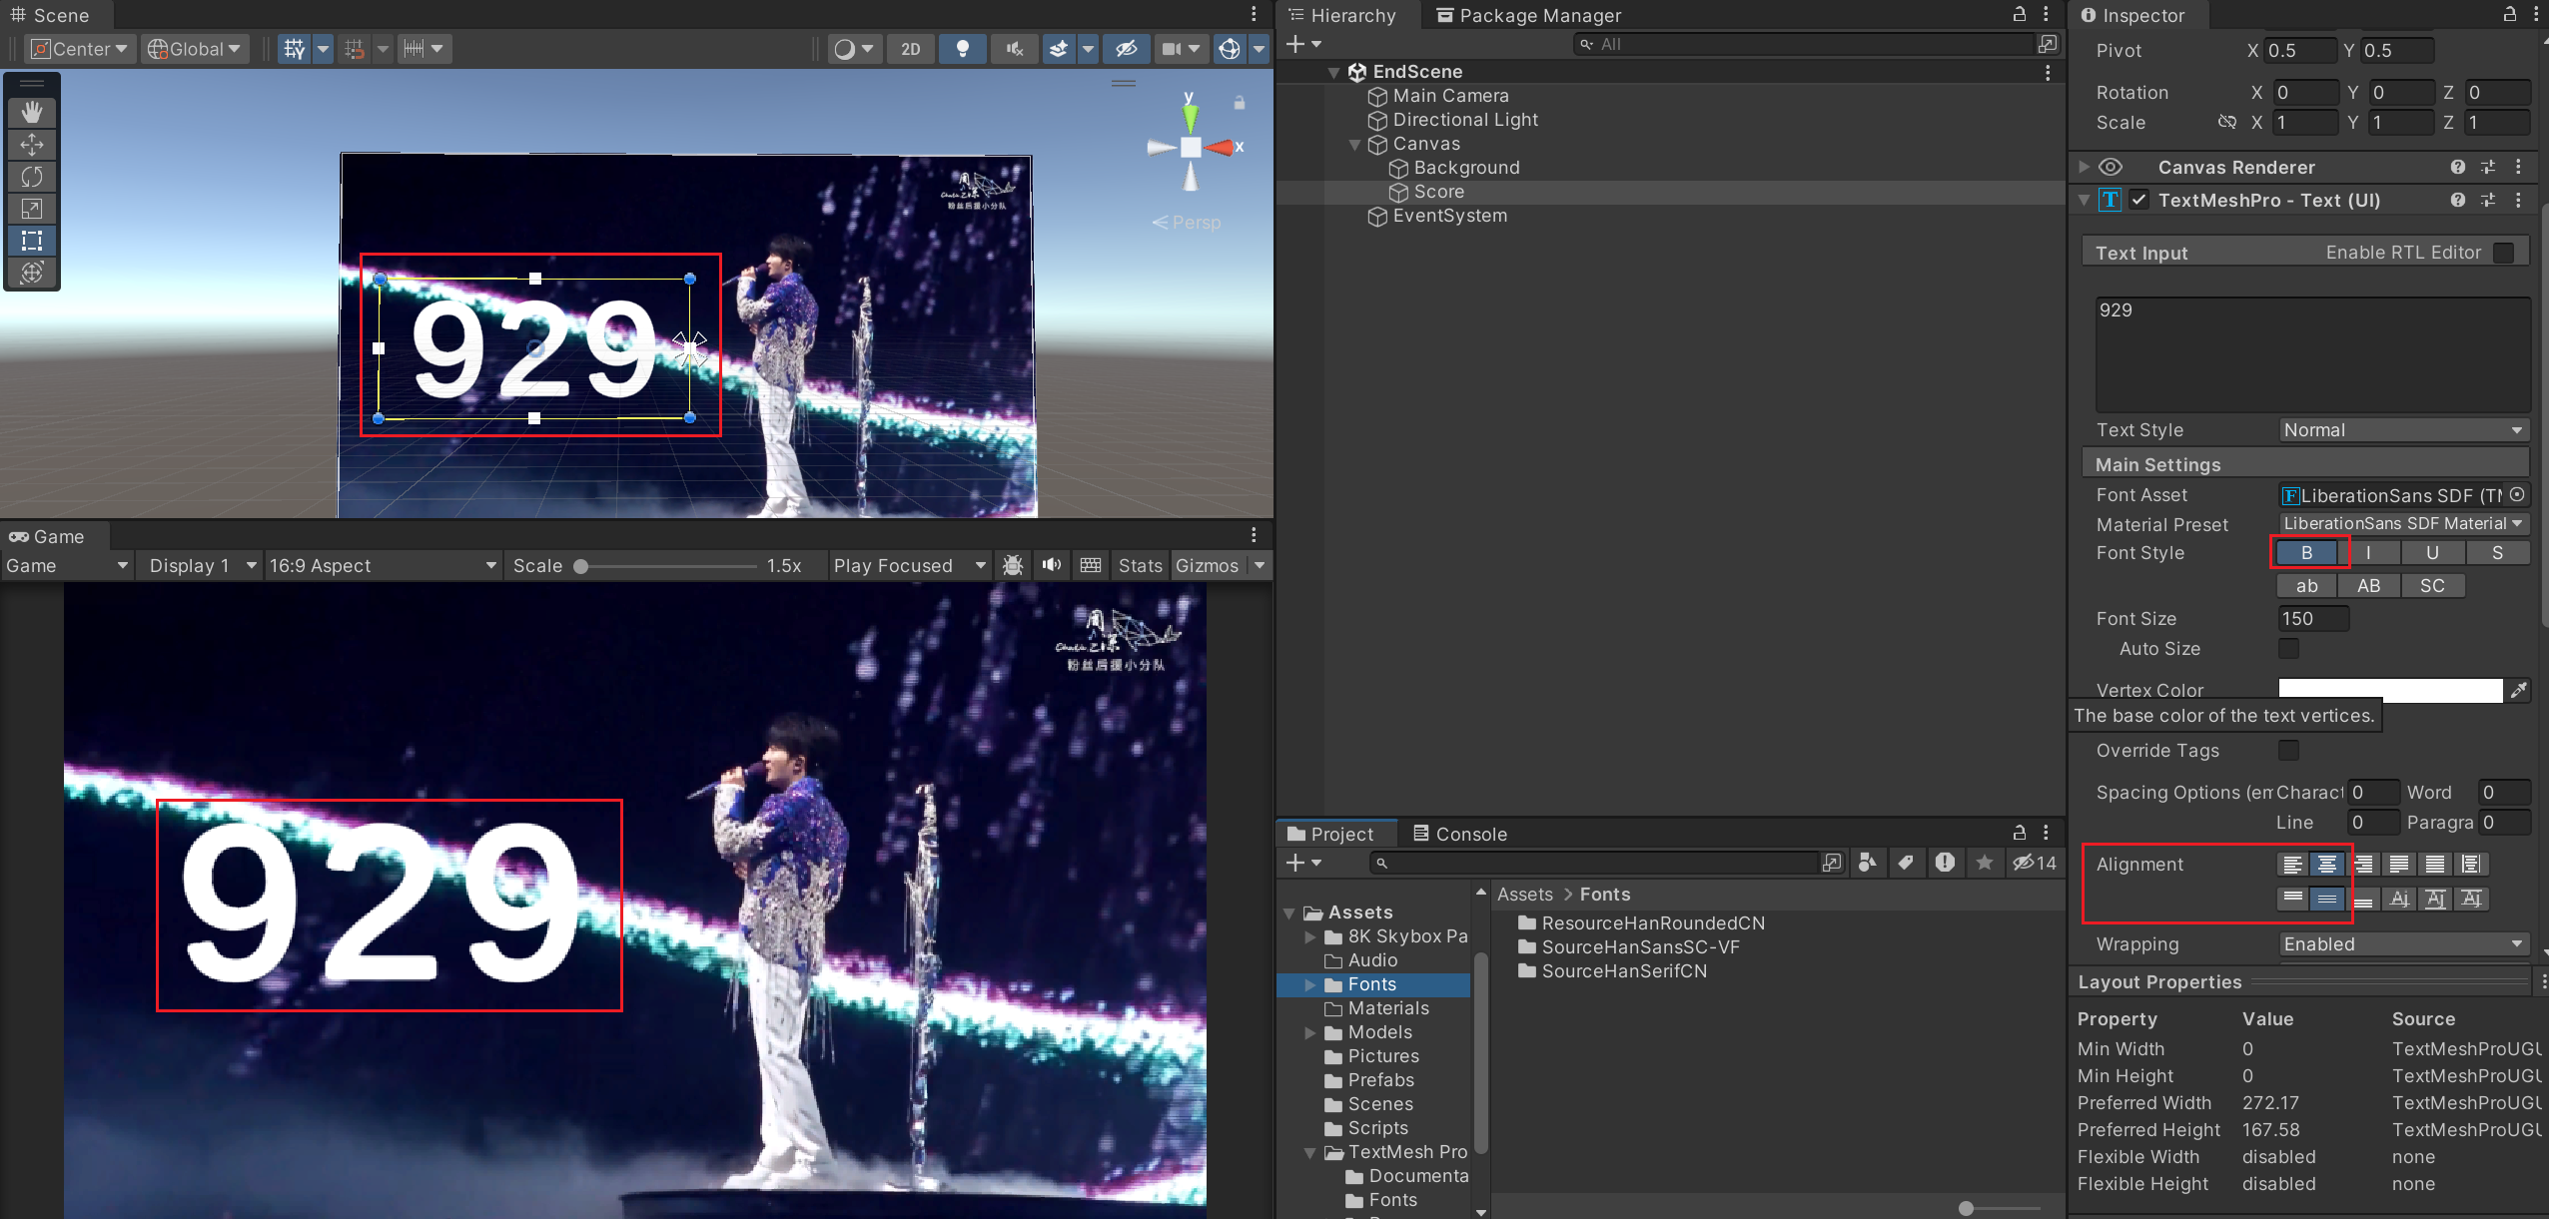
图5.2.4.1：调整Score的文本、大小、粗细、对齐方式等
在LiberationSans SDF Material中开启描边，设置表面的颜色和粗细。如图5.2.3.2所示。
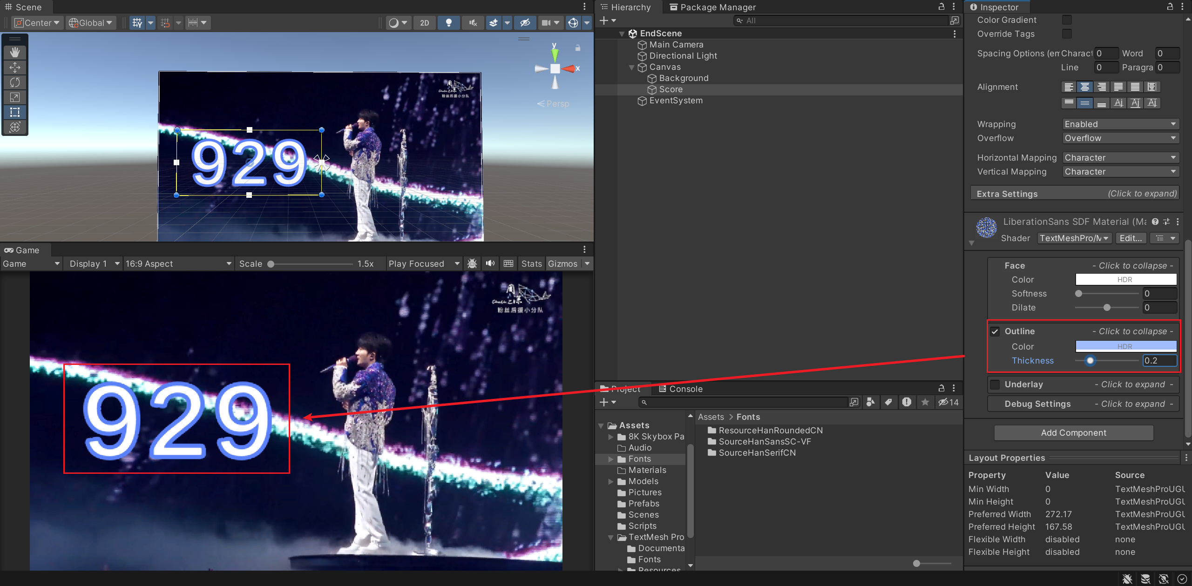
图5.2.4.2：添加描边
在Hierarchy面板中新建空对象MainLogicObject，新建脚本Logic_EndScene.cs，并挂在MainLogicObject上。
在Logic_EndScene类的Start()函数中，获取并显示当前分数、隐藏破纪录图片，并根据是否破记录决定是否显示破纪录图片和更新HighScore。
static TMP_Text GetScoreText() {
return GameObject.Find("Score").GetComponent<TMP_Text>();
}

void Start() {
// 显示当前分数
int currentScore = Logic_Score.GetCurrentScore();
TMP_Text score = GetScoreText();
score.text = currentScore.ToString();

// 隐藏破纪录图片
GameObject breakRecord = GameObject.Find("BreakRecord");
breakRecord.SetActive(false);

// 若破纪录, 显示破纪录的图片, 并更新 HighScore
if (currentScore > Logic_Score.GetHighScore()) {
breakRecord.SetActive(true);
Logic_Score.UpdateHighScore(currentScore);
}
}
修改Logic_Main类的ConsumeABasket()函数，当topIndex == 0时，先不更新HighScore，只跳转到EndScene。
public static void ConsumeABasket() {
...

// 若无篮筐, 则 Game Over
if (topIndex == 0) {
/*// 更新 HighScore
int currentScore = Logic_Score.GetCurrentScore();
if (currentScore > Logic_Score.GetHighScore()) {
Logic_Score.UpdateHighScore(currentScore);
}

// 重新开始游戏
SceneManager.LoadScene("GameScene");*/

// 切换到 EndScene
SceneManager.LoadScene("EndScene");
}
}
运行：
（1）游戏得1分时，Game Over后跳转到EndScene，不显示打破纪录的图片。如图5.2.4.3和图5.2.4.4所示。
（2）点击Replay按钮重新开始游戏。
（3）游戏得7分时，Game Over后跳转到EndScene，显示打破纪录的图片。如图5.2.4.5和图5.2.4.6所示。
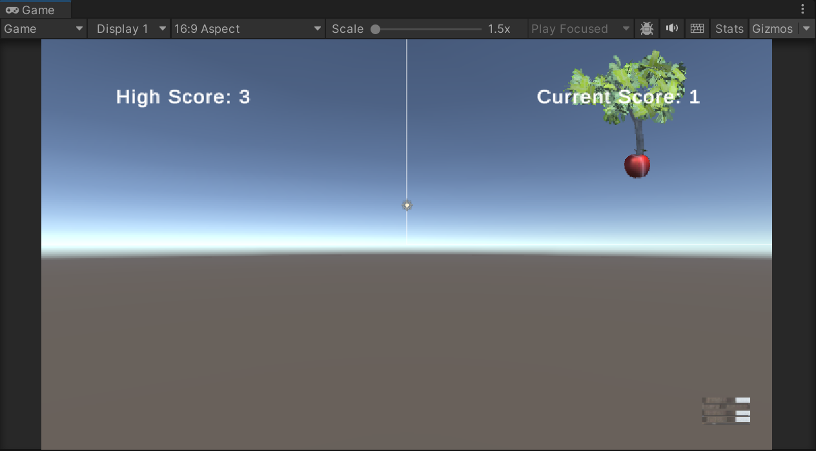  图5.2.4.3：游戏得1分 | 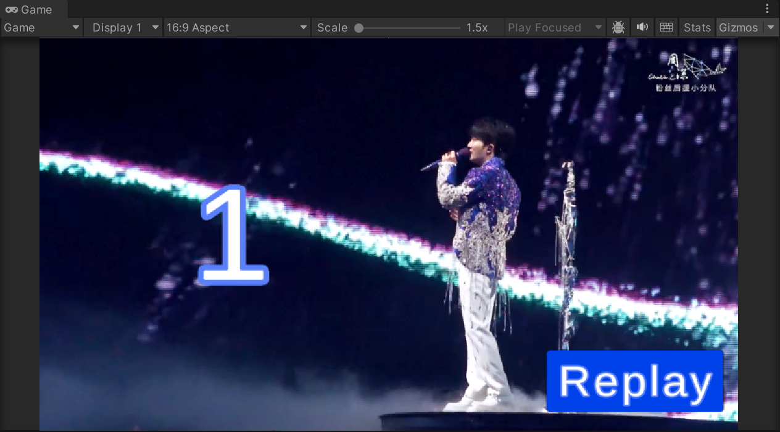  图5.2.4.4：未打破纪录
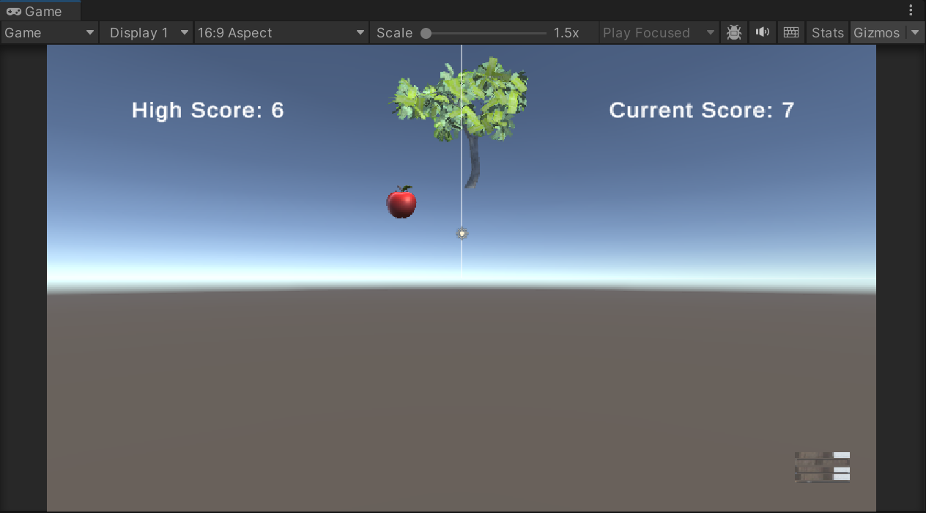  图5.2.4.5：游戏得7分 | 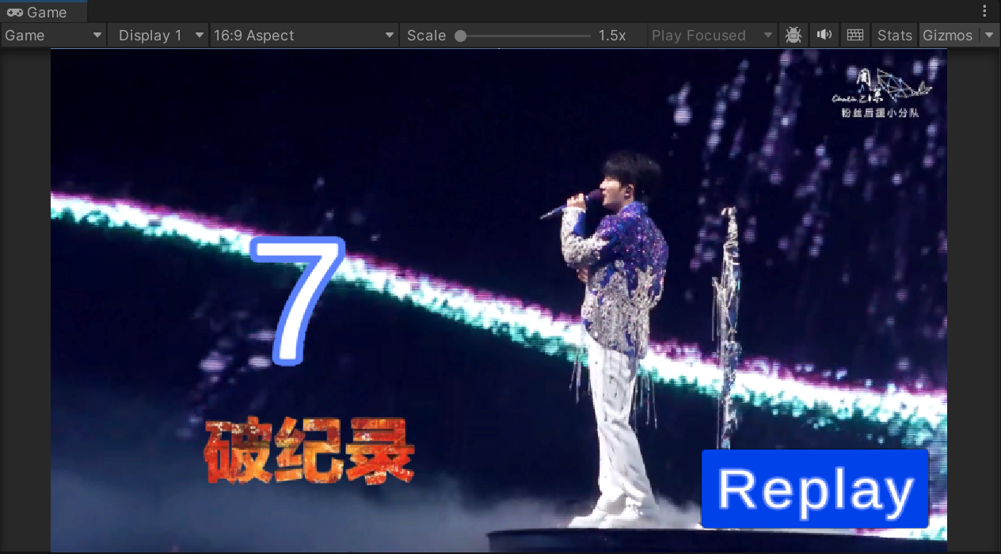  图5.2.4.6：打破纪录
在Logic_EndScene类中调用UpdateHighScore()无法获得GameScene中的HighScore对象，故会产生空引用的错误。为此，修改Logic_Score类的UpdateHighScore()函数。
public static void UpdateHighScore(int _highScore) {
...

TMP_Text highScoreText = GetHighScoreText();
if (highScoreText != null) {
highScoreText.text = "High Score: " + highScore.ToString();
}
}

6. 开始界面

6.1 新建场景
在Project面板的Assets/Scenes文件夹中新建场景StartScene.unity，并双击打开。
类似于5.2 结束界面，为StartScene加入一个RawImage组件，重命名为“Background”，并调整大小为820 x 440，为其添加合适的图片。如图6.1.1所示。
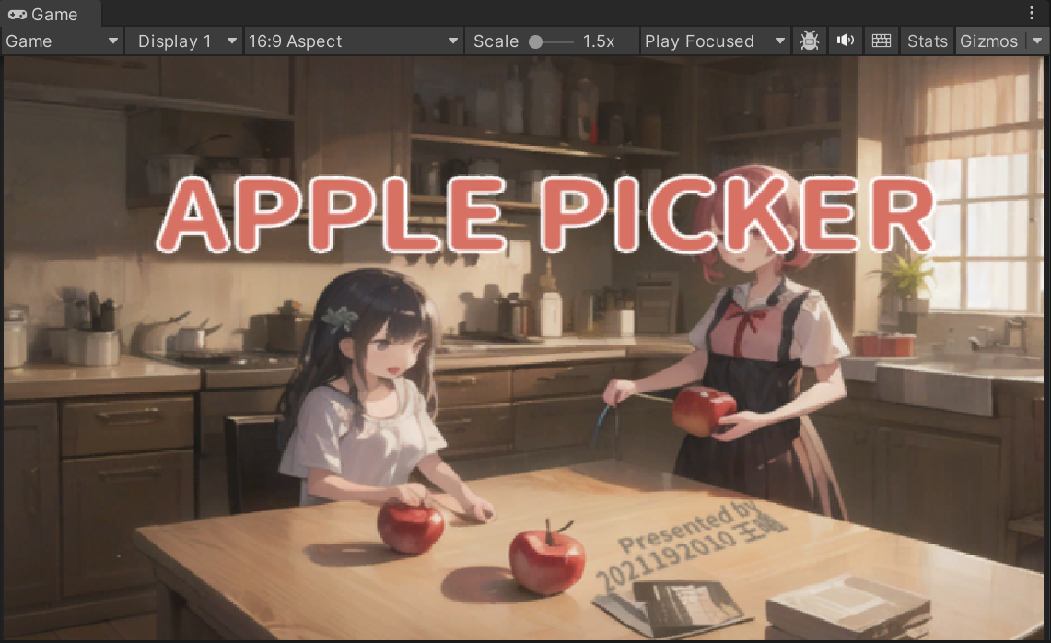
图6.1.1：开始界面背景
上述图片的背景采用Stable Diffusion绘制，其Prompt如下：
(masterpiece:1,2),best quality,highres,original,extremely detailed wallpaper,perfect lighting,(extremely detailed CG:1.2),drawing,paintbrush,2girls,loli,
((red apple)),holding_fruit,
Negative prompt: (NSFW:1.5),(worst quality:2),(low quality:2),(normal quality:2),lowres,normal quality,((monochrome)),((grayscale)),skin spots,acnes,skin blemishes,age spot,(ugly:1.331),(duplicate:1.331),(morbid:1.21),(mutilated:1.21),(tranny:1.331),mutated hands,(poorly drawn hands:1.5),blurry,(bad anatomy:1.21),(bad proportions:1.331),extra limbs,(disfigured:1.331),(missing arms:1.331),(extra legs:1.331),(fused fingers:1.61051),(too many fingers:1.61051),(unclear eyes:1.331),lowers,bad hands,missing fingers,extra digit,bad hands,missing fingers,(((extra arms and legs))),
Steps: 20, Sampler: DPM++ 2M Karras, CFG scale: 7, Seed: 1604052237, Size: 768x512, Model hash: a074b8864e, Model: Anime - Counterfeit V2.5, Clip skip: 2, Version: v1.7.0
同理再添加一个RawImage组件，重命名为“StartButton”，为其添加合适的图片并移动到合适的位置。
在Hierarchy面板中选中“StartButton”，在Inspector面板中点击Add Component，点击UI/Button，为其添加Button组件。

6.2 开始按钮点击事件
在Project面板的Assets/Scripts文件夹中选中“Logic_ReplayButton”，Ctrl + D复制一份并重命名为“Logic_StartButton”。稍加修改Logic_StartButton.cs。
public class Logic_StartButton : MonoBehaviour {
public void StartButtonClicked() {
// 开始游戏
SceneManager.LoadScene("GameScene");
}
}
类似于5.2.3 添加重玩按钮，为StartButton绑定点击事件，如图6.2.1所示。
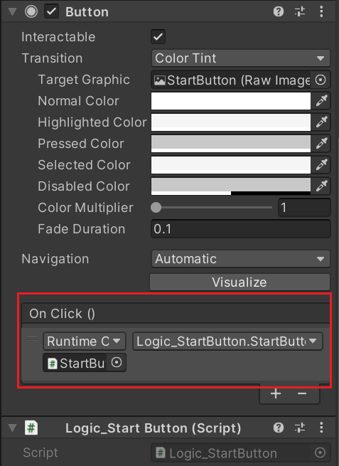
图6.2.1：为StartButton绑定点击事件
类似于5.2.3 添加重玩按钮，将StartScene加入Build Settings中。如图6.2.2所示。
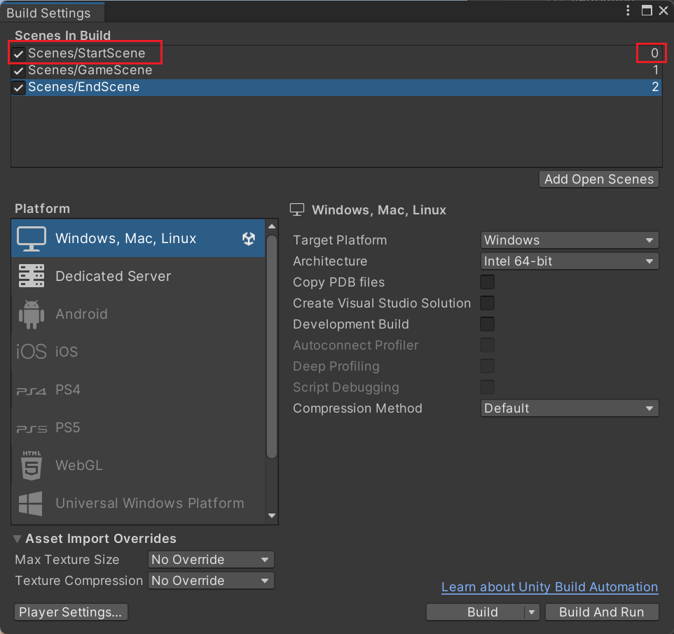
图6.2.2：将StartScene加入Build Settings中
运行，点击StartButton即跳转到GameScene。

7. 修复游戏Bug
篮筐跟随鼠标移动时可能会移动到画面外。如图7.1所示。
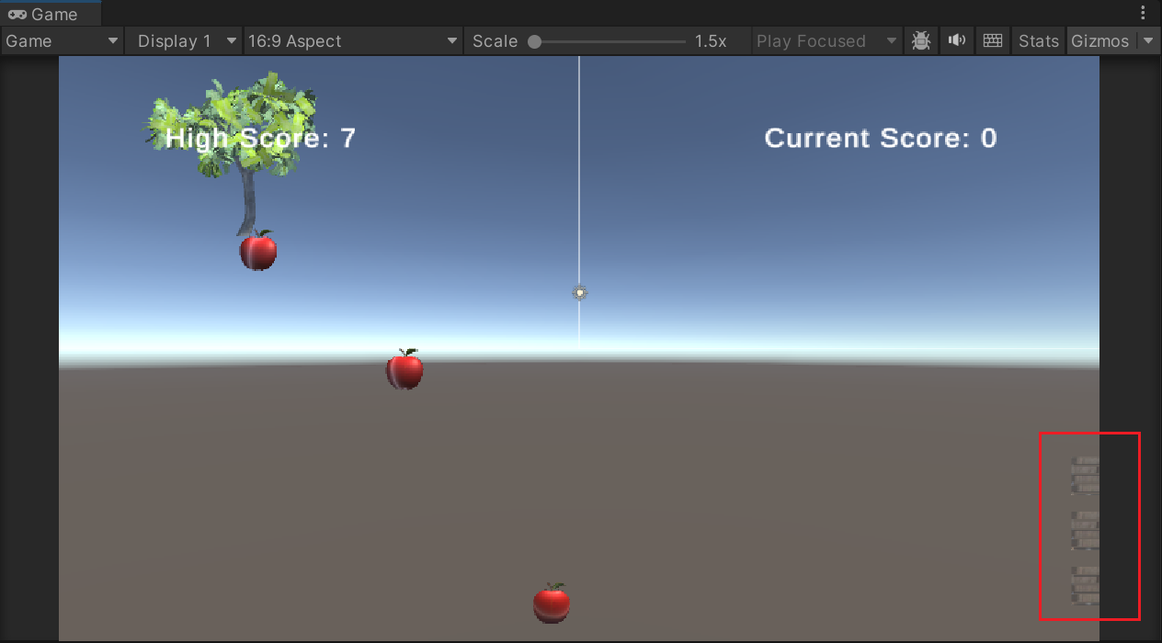
图7.1：篮筐跟随鼠标移动时可能会移动到画面外
在Logic_Basket类中加入x坐标的限制。
[Header("Set in Inspector")]
public float xRange = 20.0f;

void Update() {
...

position.x = mousePosition3D.x;
position.x = Mathf.Max(position.x, -xRange);
position.x = Mathf.Min(position.x, xRange);
this.transform.position = position;
}
运行，此时篮筐最右只能移动到图7.2所示的位置。
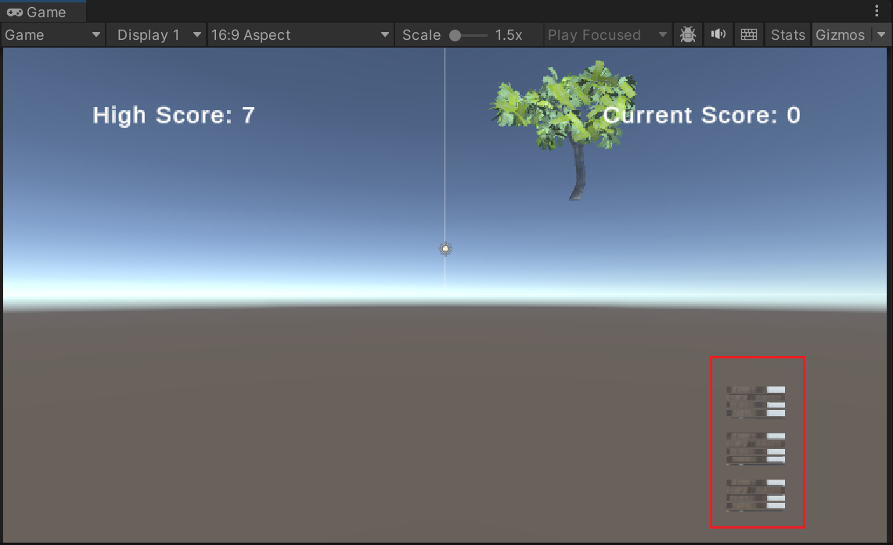
图7.2：篮筐最右移动位置

8. 游戏优化

8.1 天空盒
在Unity的AssetStore下载一套免费的8K天空盒8K Skybox Pack Free（链接：https://assetstore.unity.com/packages/2d/textures-materials/sky/8k-skybox-pack-free-150926）。
Ctrl + 9打开Lightning面板，将天空盒的材质拖到Skybox Material上，即可加载天空盒。如图8.1.1所示。
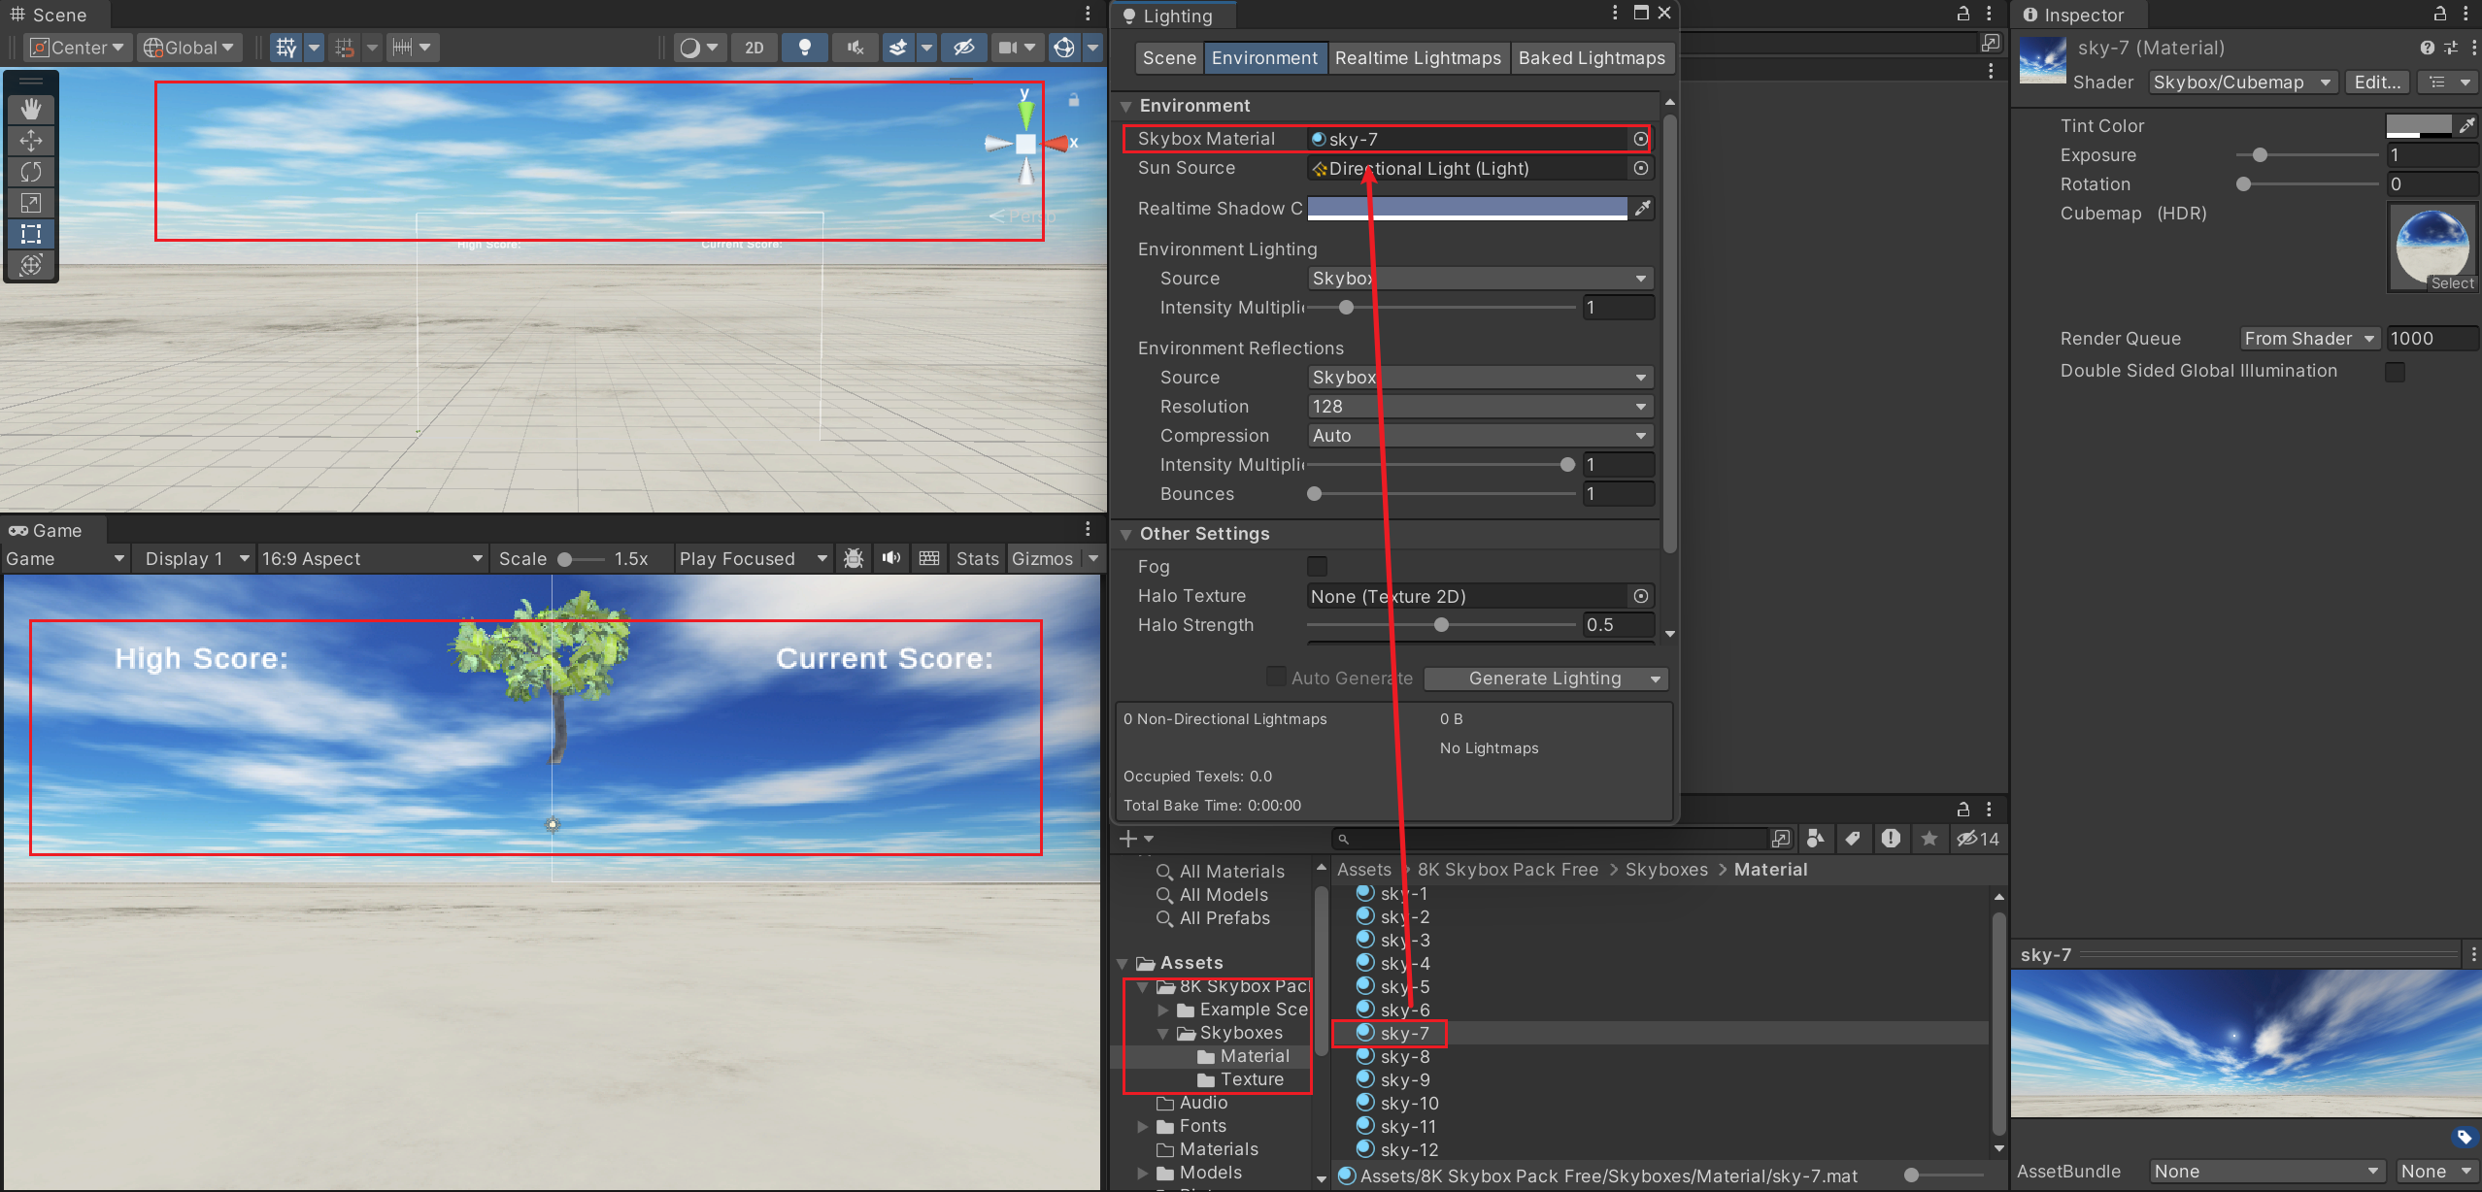
图8.1.1：加载天空盒

8.2 BGM与音效

8.2.1 BGM
为GameScene添加BGM《向光而行》- 周深，因为我写这个实验的时候在听这首歌。（音源：【【周深】《向光而行》MV（《这十年·追光者》节目主题曲）】 https://www.bilibili.com/video/BV1y14y1475C）
为AudioLogicObject对象添加子对象BGMLogicObject，并为子对象添加Audio/Source组件。如图8.2.1.1所示。
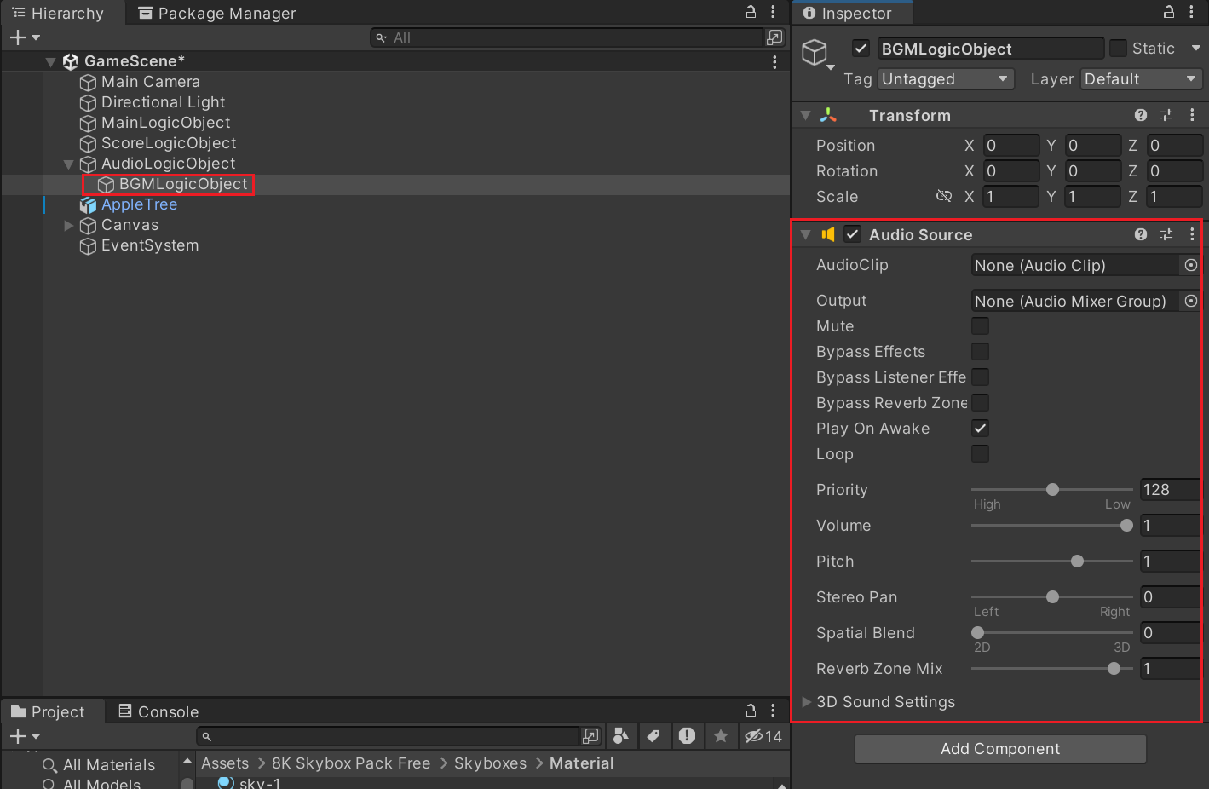
图8.2.1.1：为BGMLogicObject对象添加Audio/Source组件
将BGM的音源拖到Audio Source.AudioClip上，并启用Play On Awake（场景Awake时播放）和Loop（音乐循环播放）。如图8.2.1.2所示。
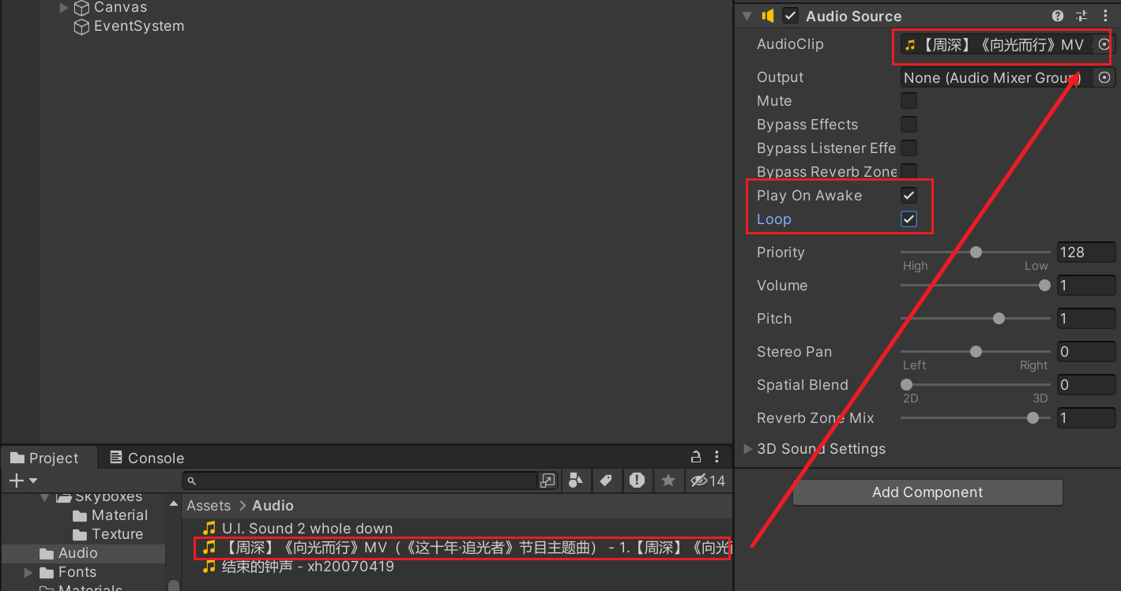
图8.2.1.2：设置BGMLogicObject对象的Audio Source组件
运行，加载GameScene时即播放BGM。

8.2.2 音效
下面实现接到苹果时播放音效“噔”的一声。
类似地，为AudioLogicObject对象添加子对象SoundEffectLogicObject，并为子对象添加Audio/Source组件。将音源拖到Audio Source.AudioClip上，关闭Play On Awake，设置Volume为0.5。如图8.2.2.1所示。
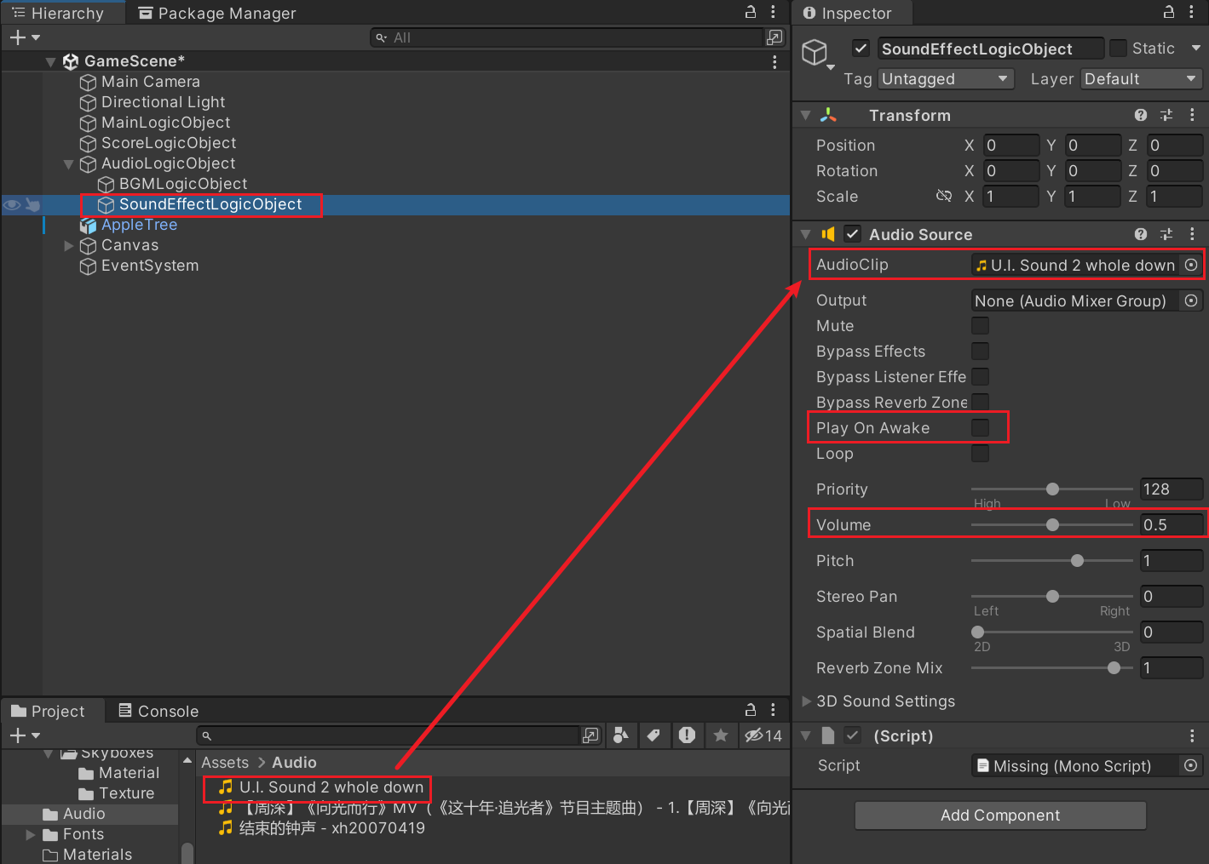
图8.2.2.1：添加并设置SoundEffectLogicObject对象
在Logic_Basket类中加入。
[Header("Set in Inspector")]
...
GameObject soundEffectObject;

void Start() {
soundEffectObject = GameObject.Find("SoundEffectLogicObject");
}

void OnCollisionEnter(Collision collision) {
if (collidedWith.tag == "Apple") {
...

// 播放音效
soundEffectObject.GetComponent<AudioSource>().Play();
}
}
运行，篮筐接住苹果后即播放音效。

8.3 键盘交互
下面实现在GameScene按ESC键暂停或继续游戏，同时暂停或继续播放BGM。
在Logic_Main类中加入。
GameObject bgmObject;

void Start() {
...

bgmObject = GameObject.Find("BGMLogicObject");
}

void Update() {
if (Input.GetKeyDown(KeyCode.Escape)) {
if (Time.timeScale > 0.01) {
Time.timeScale = 0.0f;
bgmObject.GetComponent<AudioSource>().Pause();
}
else {
Time.timeScale = 1.0f;
bgmObject.GetComponent<AudioSource>().UnPause();
}
}
}
其中Time.timeScale描述时间流速，默认为1.0f。将其设为0.0f时游戏暂停。

8.4 颠倒重力方向
下面实现每隔10 s会有1.5 s的重力方向颠倒时间，这样牛顿的棺材板就压不住了。如图8.4.1所示。
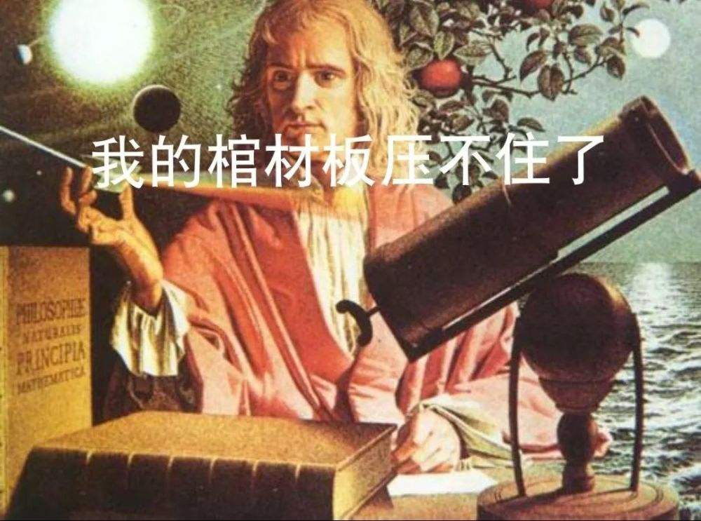
图8.4.1：牛顿的棺材板压不住了
在Logic_Main类中加入。
[Header(("Set in Inspector"))]
...
public float gravityDownTime = 10.0f; // 重力向下的持续时间
public float gravityUpTime = 1.5f; // 重力向上的持续时间

void Start() {
...

Invoke("ReverseGravityDirection", gravityDownTime);
}

void ReverseGravityDirection() {
Vector3 gravity = Vector3.zero;
gravity.y = -Physics.gravity.y;
if (Physics.gravity.y < 0) { // 当前向下
Invoke("ReverseGravityDirection", gravityUpTime);
}
else { // 当前向上
Invoke("ReverseGravityDirection", gravityDownTime);
}
Physics.gravity = gravity;
}
运行，发现每隔10 s会出现1.5 s的重力往上时间，原本正在作向下的匀加速直线运动的苹果变为作向上的匀加速直线运动。

8.5 难度递增
“引入不同种类的苹果，分别对应不同的得分；引入炸弹，碰到即Game Over或清空分数；……”这些提升难度的优化太过于Naive了，所以本次实验中不采用这些优化。
下面实现每接住一个苹果，苹果的掉落间隔会缩短0.01 s，最小缩短至0.2 s。
在Logic_Basket类的OnCollisionEnter()函数中加入。
void OnCollisionEnter(Collision collision) {
...
if (collidedWith.tag == "Apple") {
...

// 苹果掉落加速
float timeInterval2DropApples = appleTreeObject.GetComponent<Logic_AppleTree>().timeInterval2DropApples;
appleTreeObject.GetComponent<Logic_AppleTree>().timeInterval2DropApples = Mathf.Max(timeInterval2DropApples - 0.01f, 0.2f);
}
}
修改Logic_AppleTree的Start()函数和DropApple()函数。
void Start() {
// InvokeRepeating("DropApple", delay2DropFirstApple, timeInterval2DropApples);
Invoke("DropApple", delay2DropFirstApple);
}

void DropApple() {
...

Invoke("DropApple", timeInterval2DropApples);
}
运行，发现苹果掉落越来越快，可在AppleTree的Inspector窗口观察到timeInterval2DropApples逐渐减小，最后时间间隔为0.2 s，要全接住已非常困难。

四、实验结论或心得体会

9. 实验结论
运行录屏见【附件】Apple Picker.mp4。

- Unity是一款跨平台的游戏开发引擎，由Unity Technologies开发和维护。它提供了一个集成开发环境（IDE），支持2D和3D游戏的制作，并且可以发布到多个平台，包括PC、移动设备、控制台和网页。Unity拥有强大的图形渲染能力、物理引擎和丰富的插件资源，使得开发者能够高效地创建各种类型的游戏。
- 使用Unity开发《Apple Picker》游戏相较于使用Cocos2d-x开发的优点：
  - Unity提供了更加直观的开发环境和工具，使得开发效率更高。Cocos2d-x 虽然也很强大，但它更偏向于底层开发，需要更多的编程基础和时间投入。
  - Unity 的学习曲线较为平缓，适合初学者。而 Cocos2d-x 使用C++编程，虽然灵活性高，但学习成本较高，对初学者不太友好。
  - Unity 拥有更大的社区和更丰富的第三方资源，遇到问题时更容易找到解决方案。Cocos2d-x 的社区相对较小，资源也相对有限。
  - Unity 提供了强大的可视化编辑器，开发者可以通过拖放的方式进行开发。而 Cocos2d-x 更多依赖代码实现，可视化程度较低。
  - Unity 的Asset Store中有大量的插件和扩展，可以大大简化开发过程。Cocos2d-x 的扩展性虽然也很强，但插件数量和质量相对较少。

10. 实验心得
（1）用Unity做游戏可比用Cocos2d-x做爽多了。
（2）什么年代了还在用Cocos2d-x，早该用Unity做游戏了。
（3）但用Cocos2d-x做期末大作业也不是一无是处，可以复习一遍C++的多文件编程、面向对象编程的部分。对存档和读档功能，还加深了对外部变量、静态变量、公有变量等的理解。
（4）周深的歌真好听。

指导教师批阅意见：

成绩评定：
评语：

指导教师签字：

年 月 日

备注：

注：1、报告内的项目或内容设置，可根据实际情况加以调整和补充。
2、教师批改学生实验报告时间应在学生提交实验报告时间后10日内。

